GIAO DIỆN VÀ CHỨC NĂNG BÀI TẬP NHÓM QUẢN LÝ DỊCH VỤ KHÁCH SẠN
FrmMain
pnHienThi
btnHome
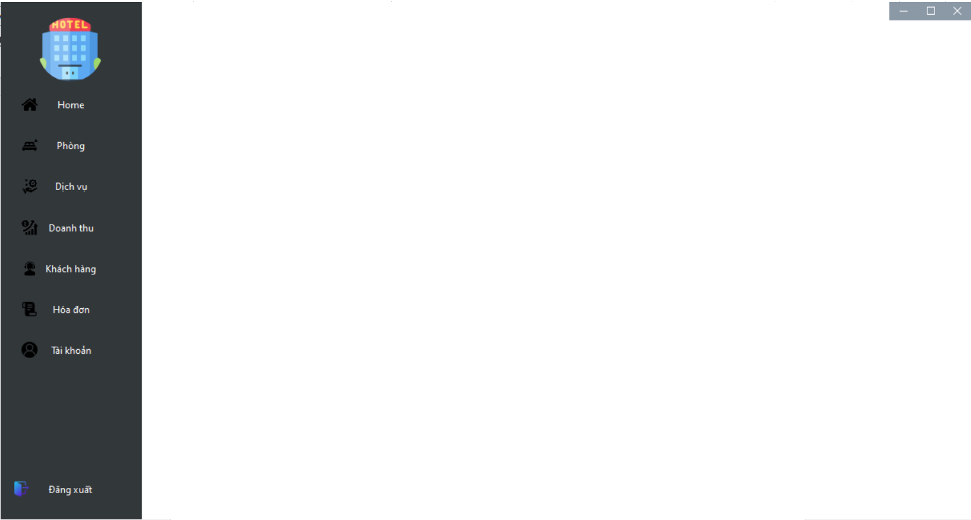
btnDangXuat

btnTaiKhoan
btnHoaDon
btnKhachHang
btnDoanhThu
btnDichVu
btnPhong
STT | Name | Loại control | Tên thuộc tính | Giá trị
0 | pnHienThi | panel | Text
1 | btnHome | Button | Text | Home
1 | btnHome | Button | Chức năng | Hiển thị Form Home lên panel HienThi
2 | btnPhong | Button | Text | Phòng
2 | btnPhong | Button | Chức năng | Hiển thị Form Phong lên panel HienThi
3 | btnDichVu | Button | Text | Dịch vụ
3 | btnDichVu | Button | Chức năng | Hiển thị Form Dich Vu lên panel HienThi
4 | btnDoanhThu | Button | Text | Doanh thu
4 | btnDoanhThu | Button | Chức năng | Hiển thị Form Doanh Thu lên panel HienThi
5 | btnKhachHang | Button | Text | Khách hàng
5 | btnKhachHang | Button | Chức năng | Hiển thị Form Khach Hang lên panel HienThi
6 | btnHoaDon | Button | Text | Hóa đơn
6 | btnHoaDon | Button | Chức năng | Hiển thị Form Hoa Don lên panel HienThi
7 | btnThuNho | Button | ControlBox | Minimize
8 | btnPhongTo | Button | ControlBox | Maximize
9 | btnThoat | Button | ControlBox | Close
10 | btnDangXuat | Button | ControlBox | Close
1. SỰ KIỆN FORM_LOAD
Các thao tác sẽ thực hiện:
- Hiển thị thông tin người dùng:
  - Lấy thông tin từ session/token đăng nhập (tên, vai trò)
  - Hiển thị tên người dùng ở góc trên phải của form
  - Hiển thị vai trò (Admin/Nhân viên) để biết quyền hạn
- Phân quyền hiển thị menu:
  - Nếu là Admin: Hiển thị đầy đủ tất cả menu (Phòng, Dịch vụ, Doanh thu, Khách hàng, Hóa đơn, Tài khoản)
  - Nếu là Nhân viên:
    - Hiển thị menu: Phòng, Dịch vụ, Khách hàng, Hóa đơn
    - Ẩn menu: Doanh thu, Tài khoản (vì chỉ Admin mới được truy cập)
- Thiết lập trạng thái ban đầu:
  - Set menu "Home" là mặc định được chọn
  - Load nội dung trang Home đầu tiên vào vùng hiển thị chính
  - Ẩn tất cả các form con khác (chỉ hiển thị Home)
- Kết nối CSDL và load dữ liệu tổng quan:
  - Kết nối đến database QuanLyDVKS
  - Load các thống kê nhanh cho trang Home (tổng phòng, phòng trống, doanh thu ngày...)
2. SỰ KIỆN CLICK MENU "HOME"
Các thao tác sẽ thực hiện:
- Cập nhật trạng thái menu:
  - Bỏ highlight menu khác
  - Highlight menu "Home" (đổi màu nền, màu chữ)
  - Set trạng thái active cho menu Home
- Ẩn các form con đang mở:
  - Kiểm tra xem có form Phòng, Dịch vụ, Doanh thu... nào đang mở không
  - Nếu có → đóng tất cả các form con lại
  - Giải phóng tài nguyên của các form con
- Hiển thị trang tổng quan Home:
  - Tạo frmHome trên panel Hiển thị
- Hiển thị cảnh báo và thông báo:
  - Hiển thị danh sách phòng cần chú ý
  - Thông báo dịch vụ cần xử lý
3. SỰ KIỆN CLICK MENU "PHÒNG"
Các thao tác sẽ thực hiện:
- Cập nhật trạng thái navigation:
  - Highlight menu "Phòng"
  - Bỏ highlight các menu khác
  - Set trạng thái active cho menu Phòng
- Hiển thị form:
  - Khởi tạo form Quản lý Phòng
  - Đặt form Quản lý Phòng vào vùng panel hiển thị
  - Show form và ẩn các form khác
  - Set focus vào form Quản lý Phòng
4. SỰ KIỆN CLICK MENU "DỊCH VỤ"
Các thao tác sẽ thực hiện:
- Cập nhật navigation: Highlight menu "Dịch vụ"
- Mở form Quản lý Dịch vụ:
  - Khởi tạo form Quản lý Dich Vụ
  - Đặt form Quản lý Dich Vụ vào vùng panel hiển thị
  - Show form và ẩn các form khác
  - Set focus vào form Quản lý Dich Vụ
5. SỰ KIỆN CLICK MENU "DOANH THU"
Các thao tác sẽ thực hiện:
- Kiểm tra quyền:
  - Chỉ cho phép Admin
  - Nếu không phải Admin → hiển thị "Chỉ Admin được truy cập báo cáo doanh thu"
- Cập nhật navigation: Highlight menu "Doanh thu"
- Mở form Báo cáo Doanh thu:
  - Khởi tạo form Doanh thu
  - Đặt form Quản lý Doanh thu vào vùng panel hiển thị
  - Show form và ẩn các form khác
  - Set focus vào form Quản lý Doanh thu
6. SỰ KIỆN CLICK MENU "KHÁCH HÀNG"
Các thao tác sẽ thực hiện:
- Cập nhật navigation: Highlight menu "Khách hàng"
- Mở form Quản lý Khách hàng:
  - Khởi tạo form Khách hàng
  - Đặt form Quản lý Khách hàng vào vùng panel hiển thị
  - Phân quyền thao tác (Admin được toàn quyền, Nhân viên hạn chế)
7. SỰ KIỆN CLICK MENU "HÓA ĐƠN"
Các thao tác sẽ thực hiện:
- Cập nhật navigation: Highlight menu "Khách hàng"
- Mở form Quản lý Hóa đơn:
  - Khởi tạo form Hóa đơn
  - Đặt form Quản lý Hóa đơn vào vùng panel hiển thị
  - Cho phép tìm kiếm, xem chi tiết, in hóa đơn
8. SỰ KIỆN CLICK MENU "TÀI KHOẢN"
Các thao tác sẽ thực hiện:
- Kiểm tra quyền: Chỉ Admin được truy cập
- Cập nhật navigation: Highlight menu "Khách hàng"
- Mở form Quản lý Tài khoản:
  - Khởi tạo form Hóa đơn
  - Đặt form Quản lý Hóa đơn vào vùng panel hiển thị
  - Ẩn mật khẩu (hiển thị ***)
  - Cho phép thêm, sửa, xóa, phân quyền
9. SỰ KIỆN CLICK "ĐĂNG XUẤT"
Các thao tác sẽ thực hiện:
- Hiển thị hộp thoại xác nhận:
  - Message: "Bạn có chắc muốn đăng xuất?"
  - Buttons: Yes/No
  - Icon: Question
- Nếu chọn Yes:
  - Xử lý đăng xuất:
    - Clear token đăng nhập
    - Xóa thông tin user khỏi memory
  - Dọn dẹp tài nguyên:
    - Đóng tất cả form con đang mở
    - Giải phóng kết nối CSDL
    - Dispose các resource
  - Chuyển hướng đến form Đăng nhập:
    - Đóng form Menu chính
    - Mở form Đăng nhập
    - Reset các trường đăng nhập về rỗng
- Nếu chọn No: Quay lại form Menu chính, không làm gì cả
10. SỰ KIỆN CLICK “Thoát”
Các thao tác sẽ thực hiện:
- Kiểm tra dữ liệu chưa lưu:
  - Duyệt qua các form con đang mở, kiểm tra có dữ liệu đang chỉnh sửa chưa lưu không
  - Nếu có → hiển thị cảnh báo "Bạn có dữ liệu chưa lưu. Bạn có chắc muốn thoát?"
- Xác nhận thoát ứng dụng:
  - Hiển thị "Bạn có chắc muốn thoát ứng dụng?"
  - Nếu Yes → tiếp tục thoát
  - Nếu No → cancel event closing
- Lưu cấu hình:
  - Lưu vị trí và kích thước cửa sổ
  - Lưu menu đang được chọn
  - Lưu các thiết lập người dùng
- Dọn dẹp tài nguyên:
  - Đóng kết nối CSDL
  - Dispose tất cả form con
  - Giải phóng bộ nhớ
  - Ghi log thoát ứng dụng
11. SỰ KIỆN CLICK Phóng to, Thu nhỏ
  - Thay đổi kích thức của form
12. XỬ LÝ LỖI VÀ EXCEPTION
Các thao tác sẽ thực hiện:
- Lỗi kết nối CSDL: Hiển thị "Mất kết nối database. Vui lòng kiểm tra kết nối."
- Lỗi phân quyền: Log lại và thông báo "Truy cập bị từ chối"
- Lỗi hệ thống: Hiển thị message box lỗi và ghi log chi tiết
- Lỗi dữ liệu: Highlight control bị lỗi và hướng dẫn sửa

FrmHome
rbSpa
txtTenKH
txtSoPhong
lvPhong
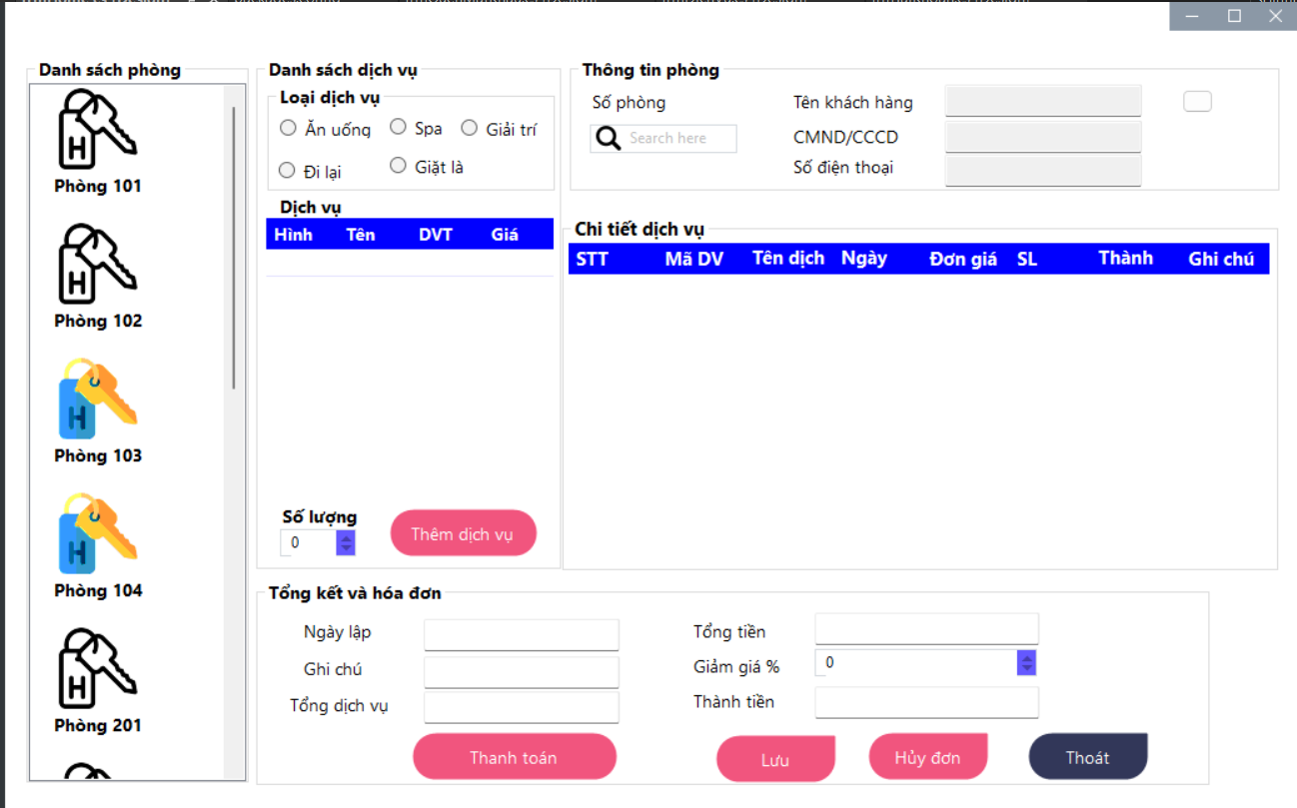
txtThanhTien
nudGiamGia
txtTongTien
nudSoLuong
btnThemDV

dgvDSDV

btnThoat
btnHuyDon
btnLuu
btnThanhToan
txtGhiChu
txtTongDV
txtNgayLap
txtDichVu
rbGiaiTri
rbGiatLa
rbDiLai
rbAnUong
dgvChiTiet
txtSoDT
txtCMND
1. Khi frmHome_Load
Khi frmHome được mở, các xử lý sau sẽ diễn ra:
Kết nối cơ sở dữ liệu
- Kiểm tra kết nối tới database QuanLyDVKS.
- Nếu không kết nối được → thông báo lỗi, không cho thao tác tiếp.
Hiển thị danh sách phòng
  - Lấy dữ liệu từ bảng Phong bằng thủ tục USP_XemPhong.
  - Hiển thị toàn bộ các phòng (Phòng 101, 102, 103…) vào lvPhong
  - Mỗi phòng hiển thị kèm trạng thái:
    - "Trống" → hiển thị biểu tượng chìa khóa trống 
    - "Đang sử dụng" → hiển thị biểu tượng chìa khóa có màu (đang có khách) 
  - Đặt trạng thái mặc định là “Trống” nếu chưa có khách nào.
Hiển thị danh sách loại dịch vụ
  - Lấy dữ liệu từ bảng LoaiDichVu bằng USP_XuatLoaiDichVu.
  - Đưa ra danh sách vào nhóm Radio Button (Ăn uống, Đi lại, Giặt là, Spa, Giải trí).
  - Mặc định chưa chọn loại dịch vụ nào khi mới mở form.
Danh sách dịch vụ (DataGridView)
  - Ban đầu để trống (chỉ hiển thị tiêu đề cột: Hình, Tên, ĐVT, Giá).
  - Khi nào chọn loại dịch vụ mới load dữ liệu dịch vụ vào.
Thông tin phòng + thông tin khách hàng
  - Các ô nhập (Tên khách hàng, CMND/CCCD, Số điện thoại) → để trống.
  - Ô “Số phòng” hiển thị ô tìm kiếm, chưa chọn phòng thì để trống.
  - Chưa hiển thị khách hàng nào cho đến khi click chọn phòng.
Chi tiết dịch vụ (DataGridView)
  - Khởi tạo bảng trống (có cột: STT, Mã DV, Tên dịch vụ, Ngày, Đơn giá, SL, Thành, Ghi chú).
  - Chưa có dữ liệu vì chưa chọn phòng.
2. Sự kiện khi chọn phòng tại lvPhong
Khi người dùng click chọn 1 phòng bất kỳ (ví dụ: Phòng 103) trên danh sách phòng ở bên trái, các xử lý sau sẽ được thực hiện:
Xác định thông tin phòng được chọn
- Lấy ID phòng (từ Phong.id) và Tên phòng (từ Phong.TenPhong).
- Hiển thị Số phòng vừa chọn ở txtSoPhong
- Lấy trạng thái phòng từ Phong.status:
  - Nếu "Trống" → nghĩa là chưa có khách và chưa có hóa đơn mở (không có chi tiết dịch vụ) → Xóa toàn bộ thông tin khách hàng, hóa đơn và dịch vụ đang hiển thị → Hiển thị thông báo: "Phòng hiện đang trống” và đồng thời các nút như Thêm dịch vụ, Thanh toán không sử dụng được
  - Nếu "Đang sử dụng" → nghĩa là đã có khách và đang có hóa đơn chưa thanh toán → Truy vấn cơ sở dữ liệu để lấy thông tin:
    - Lấy thông tin khách hàng đang ở phòng (Tên, CMND/CCCD, SĐT) → Kiểm tra trong cơ sở dữ liệu xem phòng có hóa đơn chưa thanh toán hay không
    - Nếu không có hóa đơn chưa thanh toán → thì kết thúc không lấy thông tin nữa.
    - Nếu có hóa đơn chưa thanh toán → tiếp tục lấy thông tin hóa đơn và chi tiết hóa đơn. Thông tin hóa đơn (id, NgayLapHD, NgayKetThucHD, MaPhong, TongTien, GiamGia, ThanhTien, status) và thông tin chi tiết hóa đơn (id, MaHD, MaDV, SoLuong, ThanhTien, GhiChu)
    - Gán dữ liệu vào các control trong form: txtKhachHang, txtCMND, txtSoDT, và gán dgvChiTiet bằng chi tiết dịch vụ đã sử dụng (nếu có), thông tin ngày lập cho txtNgayLap.
    - Các nút chức năng như Thêm dịch vụ, Thanh toán sử dụng được.
3. Sự kiện chọn loại dịch vụ (Radio Button)
Xác định loại dịch vụ được chọn:
- Khi nhân viên tick vào một Radio Button, hệ thống ghi nhận loại dịch vụ (ví dụ: “Spa”).
- Đảm bảo chỉ 1 loại dịch vụ được chọn tại một thời điểm.
Truy vấn dữ liệu từ CSDL:
- Lấy danh sách dịch vụ thuộc loại đã chọn.
- Dữ liệu gồm:
  - Hình ảnh dịch vụ (nếu có).
  - Tên dịch vụ.
  - Đơn vị tính (DVT).
  - Giá dịch vụ.
Hiển thị dịch vụ ra bảng (dvgDSDV):
- Cập nhật lại bảng dịch vụ bên dưới danh sách loại.
- Chỉ hiển thị các dịch vụ đúng loại.
- Nếu không có dịch vụ nào thuộc loại → hiện thông báo: “Chưa có dịch vụ trong nhóm này”.
Reset các control liên quan:
- Xóa giá trị số lượng (trả về mặc định 0).
- Xóa dịch vụ đã chọn trước đó (nếu có).
- Đặt lại thành tiền = 0.
Chuẩn bị cho bước chọn dịch vụ và thêm vào hóa đơn:
- Sau khi loại dịch vụ hiển thị, nhân viên có thể:
  - Chọn một dịch vụ trong danh sách.
  - Nhập số lượng.
  - Bấm nút Thêm dịch vụ để đưa vào chi tiết hóa đơn của phòng đang chọn.
4. Sự kiện doubleclick vào 1 dịch vụ trong dgvDSDV
Lấy dữ liệu dịch vụ từ dòng được DoubleClick
- Mã dịch vụ.
- Tên dịch vụ.
- Loại dịch vụ.
- Đơn giá.
- Đơn vị tính.
- Lưu ý/Ghi chú (nếu có).
- Hình ảnh (nếu có).
Khởi tạo và mở form frmChiTietDV
- Tạo đối tượng frmChiTietDV.
- Truyền dữ liệu dịch vụ vừa chọn sang form chi tiết.
Hiển thị dữ liệu trên form chi tiết
- lblTenDV ← Tên dịch vụ.
- lblLoaiDV ← Loại dịch vụ.
- lblDonGia ← Đơn giá.
- lblDVT ← Đơn vị tính.
- lblLuuY ← Lưu ý.
- PictureBox (nếu có) ← Hình ảnh dịch vụ.
Chuẩn bị các nút chức năng trên form chi tiết
Nút Đặt: Kiểm tra điều kiện trước khi thêm
- Phòng đã được chọn hay chưa.
- Trạng thái phòng: phải là “Đang sử dụng” (không phải “Trống” ).
- Có dịch vụ nào đang được chọn trong dgvDSDV.
- Số lượng nhập phải > 0.
→ Nếu không thỏa điều kiện → hiển thị thông báo lỗi.
Lấy dữ liệu dịch vụ đã chọn
Tính thành tiền: Thành tiền = Số lượng × Đơn giá
Thêm dịch vụ vào bảng Chi tiết dịch vụ (dgvCTDV)
Thêm 1 dòng mới với các cột:
Cập nhật tổng kết và hóa đơn
- Cộng thêm số dịch vụ vừa đặt vào ô Tổng dịch vụ.
- Cộng thêm thành tiền vào ô Tổng tiền.
- Cập nhật Thành tiền sau khi áp dụng Giảm giá %.
- Nếu dịch vụ đã tồn tại trong hóa đơn (cùng mã DV) → hệ thống không thêm dòng mới, mà cộng dồn số lượng và tính lại thành tiền.
- Nếu nhập số lượng bằng 0 hoặc không chọn dịch vụ → báo lỗi
- Nếu phòng chưa mở hóa đơn → yêu cầu mở hóa đơn trước khi thêm dịch vụ.
Nút Thoát: Đóng form
5. Sự kiện click Nút “Thêm dịch vụ”
Kiểm tra điều kiện trước khi thêm
- Phòng đã được chọn hay chưa.
- Trạng thái phòng: phải là “Đang sử dụng” (không phải “Trống” ).
- Có dịch vụ nào đang được chọn trong dgvDSDV.
- Số lượng nhập phải > 0.
→ Nếu không thỏa điều kiện → hiển thị thông báo lỗi.
Lấy dữ liệu dịch vụ đã chọn
- Mã dịch vụ.
- Tên dịch vụ.
- Đơn giá.
- Đơn vị tính.
- Loại dịch vụ.
- Ghi chú (nếu có).
- Số lượng nhập từ ô “Số lượng”.
Tính thành tiền: Thành tiền = Số lượng × Đơn giá
Thêm dịch vụ vào bảng Chi tiết dịch vụ (dgvCTDV)
Thêm 1 dòng mới với các cột:
- STT
- Mã DV
- Tên DV
- Ngày sử dụng (lấy theo ngày hiện tại)
- Đơn giá
- Số lượng
- Thành tiền
- Ghi chú
Cập nhật tổng kết và hóa đơn
- Cộng thêm số dịch vụ vừa đặt vào ô Tổng dịch vụ.
- Cộng thêm thành tiền vào ô Tổng tiền.
- Cập nhật Thành tiền sau khi áp dụng Giảm giá %.
Các tình huống xử lý đặc biệt
- Nếu dịch vụ đã tồn tại trong hóa đơn (cùng mã DV) → hệ thống không thêm dòng mới, mà cộng dồn số lượng và tính lại thành tiền.
- Nếu nhập số lượng bằng 0 hoặc không chọn dịch vụ → báo lỗi: “Vui lòng chọn dịch vụ và nhập số lượng hợp lệ”.
- Nếu phòng chưa mở hóa đơn → yêu cầu mở hóa đơn trước khi thêm dịch vụ.

6. DataGridView “Chi tiết dịch vụ” (dgvChiTiet)
Hiển thị dịch vụ đã chọn
- Sau khi bấm nút “Thêm dịch vụ”, dịch vụ sẽ hiển thị tại đây.
- Nếu đã có dịch vụ đó, thì cộng dồn số lượng thay vì thêm dòng mới.
Cập nhật số lượng
- Nhân viên có thể sửa trực tiếp số lượng (SL).
- Khi số lượng thay đổi, hệ thống tự động tính lại Thành tiền và cập nhật tổng tiền.
Xóa dịch vụ
- Có thể chọn một dòng → bấm nút “Xóa” hoặc nhấn phím Delete.
- Hệ thống cập nhật lại tổng tiền hóa đơn.
DoubleClick vào dòng dịch vụ
- Mở form Chi tiết dịch vụ (frmChiTietDV).
- Hiển thị đầy đủ: Tên dịch vụ, loại dịch vụ, đơn giá, đơn vị tính, lưu ý.
- Cho phép đặt/xác nhận lại dịch vụ.
Tính toán tự động
- Mỗi lần thêm/xóa/cập nhật dịch vụ → tổng cộng dịch vụ, tổng tiền, thành tiền (sau giảm giá %) sẽ được cập nhật ở phần Tổng kết và hóa đơn.
7. Phần “Tổng kết và hóa đơn”
- TextBox “Ngày lập”: tự động lấy từ HoaDon.NgayLapHD nếu không có hóa đơn thì ngày lập là DateTime.Now.
- TextBox “Ghi chú”: người dùng nhập → lưu cùng với hóa đơn.
- TextBox “Tổng dịch vụ”: tổng số tất cả dịch vụ trong dgvChiTiet, cập nhật tự động mỗi khi thêm, sửa số lượng hoặc xóa dịch vụ
- TextBox “Tổng tiền”
  - Hiển thị tổng số tiền của tất cả dịch vụ đã chọn trong dgvChiTiet
  - Giá trị này được cập nhật tự động mỗi khi thêm, sửa số lượng hoặc xóa dịch vụ.
- TextBox “Giảm giá”
  - Cho phép nhập % giảm giá hoặc số tiền giảm trực tiếp.
  - Có thể liên kết với chương trình khuyến mãi.
  - Khi thay đổi, hệ thống tự động tính lại thành tiền.
- TextBox “Thành tiền”
  - Là số tiền khách hàng cần thanh toán sau khi áp dụng giảm giá.
  - Công thức:
  - Thành tiền = Tổng cộng dịch vụ * (100 - Giảm giá)%
  - Được cập nhật ngay khi có thay đổi ở dịch vụ hoặc giảm giá.
8. Sự kiện click nút “Thanh toán”
Kiểm tra điều kiện trước khi thanh toán
- Kiểm tra xem phòng có ở trạng thái đang sử dụng, có thông tin khách hàng không, có hóa đơn chưa thanh toán không.
- Nếu chưa có dịch vụ nào trong hóa đơn → hiển thị thông báo “Chưa có dịch vụ để thanh toán”.
- Kiểm tra dữ liệu giảm giá (nếu có) → không được âm, không vượt quá tổng tiền.
Tính toán tổng tiền phải trả
- Lấy Tổng cộng dịch vụ, tổng tiền từ dgvChiTiet
- Áp dụng Giảm giá (% hoặc số tiền).
- Tính ra Thành tiền cuối cùng = Tổng cộng dịch vụ * (100 - Giảm giá)%
Cập nhật hóa đơn trong CSDL
- Lưu thông tin:
  - Mã hóa đơn, mã khách hàng, mã phòng.
  - Ngày lập hóa đơn, ngày kết thúc hóa đơn.
  - Danh sách dịch vụ, số lượng, đơn giá, thành tiền.
  - Tổng cộng, giảm giá, thành tiền.
- Cập nhật trạng thái hóa đơn = “Đã thanh toán”.
- Reset ngày lập, ghi chú, tổng dịch vụ, tổng cộng, giảm giá, thành tiền
In / Xuất hóa đơn (tùy chọn)

- Sau khi thanh toán thành công, hệ thống hiển thị hộp thoại:
“Bạn có muốn in hóa đơn không?”.
- Nếu chọn Có → mở form in hóa đơn với đầy đủ thông tin:
  - Thông tin khách hàng.
  - Thông tin phòng.
  - Danh sách dịch vụ.
  - Tổng cộng, giảm giá, thành tiền.
  - Ngày lập, ngày kết thúc
- Thông báo kết quả cho người dùng
  - Hiển thị message box: “Thanh toán thành công. Hóa đơn đã được lưu.”
  - Nếu lỗi → hiển thị: “Thanh toán thất bại. Vui lòng thử lại.”
9. Sự kiện click nút “Lưu”
Kiểm tra thông tin phòng
- Nếu phòng đang Trống → báo lỗi: “Phòng chưa có khách, không thể lưu hóa đơn.”
- Nếu phòng đã có khách/đang sử dụng → tiếp tục.
Kiểm tra thông tin khách hàng
- Nếu chưa nhập tên khách, CMND/CCCD, ngày nhận phòng → báo lỗi: “Thông tin khách hàng chưa đầy đủ, vui lòng kiểm tra lại.”
Kiểm tra chi tiết dịch vụ
- Nếu DataGridView chi tiết dịch vụ trống → hỏi: “Chưa có dịch vụ nào được chọn, bạn có muốn chỉ lưu thông tin phòng/khách hàng không?”
  - Nếu Có → lưu thông tin khách, hóa đơn chưa có dịch vụ.
  - Nếu Không → hủy thao tác.
Cập nhật dữ liệu vào CSDL
- Nếu chưa có hóa đơn cho phòng → tạo mới hóa đơn ở trạng thái “Chưa thanh toán”.
- Nếu đã có hóa đơn mở → cập nhật hóa đơn (cộng thêm dịch vụ mới, cập nhật số lượng, chỉnh sửa thông tin khách).
- Lưu thông tin:
  - Hóa đơn: mã hóa đơn, phòng, khách, ngày lập, tình trạng = Chưa thanh toán.
  - Chi tiết dịch vụ: danh sách dịch vụ, số lượng, đơn giá, thành tiền, ghi chú.
Hiển thị thông báo kết quả
- Nếu thành công: “Dữ liệu đã được lưu thành công.”
- Nếu lỗi : “Lưu thất bại. Vui lòng thử lại.”
10. Sự kiện click nút “Hủy đơn”
Kiểm tra trạng thái phòng
- Nếu phòng đang Trống → thông báo: “Phòng chưa có hóa đơn để hủy.” → dừng xử lý.
- Nếu phòng đang Đang sử dụng → tiếp tục kiểm tra.
Kiểm tra hóa đơn
- Truy vấn xem phòng hiện có hóa đơn nào chưa thanh toán hay không.
- Nếu không có → báo: “Không tìm thấy hóa đơn mở để hủy.”
- Nếu có → lấy mã hóa đơn
Hỏi xác nhận nhân viên
- Hiển thị hộp thoại: “Bạn có chắc chắn muốn hủy toàn bộ hóa đơn và dịch vụ của phòng XXX không? Dữ liệu sẽ bị xóa vĩnh viễn.”
- Nếu chọn Không → dừng xử lý.
- Nếu chọn Có → tiếp tục.
Thực hiện hủy trong CSDL
- Xóa tất cả các dòng trong ChiTietHD có MaHD = billID.
- Xóa luôn bản ghi HoaDon có id = billID.
- Cập nhật trạng thái hóa đơn = “Đã hủy”.
Cập nhật giao diện
- Xóa toàn bộ dữ liệu trong DataGridView “Chi tiết dịch vụ”.
- Reset các ô nhập thông tin khách hàng (txtTenKH, txtCMND, txtSDT, …).
- Tắt/bỏ kích hoạt các nút Thanh toán, Lưu, Thêm dịch vụ (vì không còn hóa đơn).
Thông báo kết quả
- Nếu thành công: “Hóa đơn và dịch vụ của phòng XXX đã được hủy.”
- Nếu lỗi (ví dụ lỗi kết nối CSDL): “Hủy hóa đơn thất bại. Vui lòng thử lại.”
11. Sự kiện click nút “Thoát”
Kiểm tra trạng thái dữ liệu trên form
- Nếu không có thay đổi mới (DataGridView trống, không chỉnh sửa dịch vụ, không nhập khách) → thoát ngay.
- Nếu có thay đổi mới mà chưa Lưu/Thanh toán → hiển thị thông báo xác nhận:
  - “Bạn có thay đổi chưa lưu, bạn có muốn lưu trước khi thoát không?”
    - Yes → gọi lại chức năng Lưu, sau đó thoát.
    - No → thoát ngay, bỏ qua thay đổi.
Đóng form
- Nếu đây là form con (ví dụ frmHoaDon, frmQuanLyDichVu) → chỉ đóng form con, quay lại form chính (Main).
- Nếu đây là form chính (Main form) → thoát toàn bộ chương trình.

STT | Name | Loại control | Tên thuộc tính | Giá trị
1 | lvPhong | ListBox | Items | Phòng 101  Phòng 102  Phòng 103  Phòng 104  Phòng 201  Phòng 202  Phòng 203  Phòng 204  Phòng V301  Phòng V302  Phòng 303  Phòng 304
2 | gbLoaiDV | GroupBox | Text | Loại dịch vụ
3 | rbAnUong | RadioButton | Text | Ăn uống
4 | rbSpa | RadioButton | Text | Spa
5 | rbDiLai | RadioButton | Text | Đi lại
6 | rbGiaiTri | RadioButton | Text | Giải trí
7 | rbGiatLa | RadioButton | Text | Giặt là
8 | cbDichVu | ComboBox | Items
9 | nudSoLuong | NumericUpDown | Value | 0
10 | dgvDSDV | DataGridView | Columns | Hình, Tên, DVT, Giá
11 | btnThemDV | Button | Text | Thêm dịch vụ
11 | btnThemDV | Button | Chức Năng | Thêm dịch vụ vào chi tiết dịch vụ
12 | txtSoPhong | TextBox | Placeholder | Search here
13 | txtTenKH | TextBox | Text
14 | txtCMND | TextBox | Text
15 | txtSoDT | TextBox | Text
16 | dgvChiTiet | DataGridView | Columns | STT, Mã DV, Tên, Ngày, Đơn giá, SL, Thành tiền, Ghi chú
17 | dtpNgayLap | DateTimePicker | Text
18 | txtGhiChu | TextBox | Text
19 | txtTongDV | TextBox | Text
20 | txtTongTien | TextBox | Text
21 | nudGiamGia | NumericUpDown | Value | 0 (%)
22 | txtThanhTien | TextBox | Text
23 | btnThanhToan | Button | Text | Thanh toán
23 | btnThanhToan | Button | Chức Năng | Thanh toán hóa đơn
24 | btnLuu | Button | Text | Lưu
24 | btnLuu | Button | Chức Năng | Lưu data dịch vụ đã thay đổi vào hóa đơn, chi tiết hóa đơn
25 | btnHuyDon | Button | Text | Hủy đơn
25 | btnHuyDon | Button | Chức Năng | Hủy hóa đơn đang có trong Phòng
26 | btnThoat | Button | Text | Thoát
26 | btnThoat | Button | Chức Năng | Thoát khỏi chương trình
FrmPhong
STT | Name | Loại control | Tên thuộc tính | Giá trị
1 | gbThongTin | GroupBox | Text | Thông tin phòng
2 | cbSoPhong | ComboBox | Items | Phòng 101, Phòng 102, Phòng 103, Phòng 104, Phòng 201, Phòng 202, Phòng 203, Phòng 204, Phòng V301, Phòng V302, Phòng 303, Phòng 304
3 | txtSoNguoi | TextBox | Text
4 | txtTenKhachChu | TextBox | Text
5 | btnThem | Button | Text | Thêm
5 | btnThem | Button | Chức Năng | Thêm Phòng
6 | btnCapNhat | Button | Text | Cập nhật
6 | btnCapNhat | Button | Chức Năng | Cập nhật Phòng
7 | btnXoa | Button | Text | Xóa
7 | btnXoa | Button | Chức Năng | Xóa Phòng
8 | lvDSPhong | ListView | columns | Số Phòng, Số Người, Tên Khách Chủ, Số Dịch Vụ, Thành Tiền, Chi Tiết
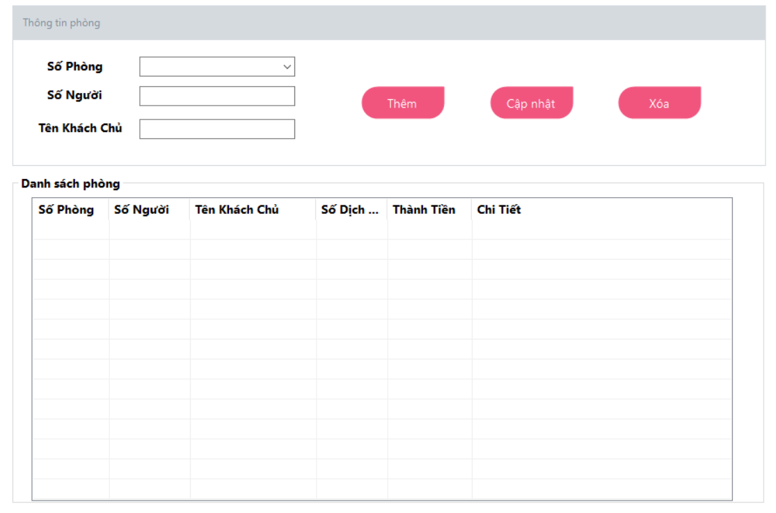
lvDSPhong
btnXoa
btnCapNhat
btnThem
txtTenKhachChu
cbSoPhong
txtSoNguoi

1. Sự kiện Form_Load
Các thao tác sẽ thực hiện:
- Kết nối CSDL: Thiết lập kết nối đến cơ sở dữ liệu quản lý khách sạn
- Load danh sách phòng: Hiển thị tất cả các phòng từ CSDL vào DataGridView "Danh sách phòng" với các cột: Số Phòng, Số Người, Tên Khách Chủ, Số Dịch Vụ, Thành Tiền, Chi Tiết
- Reset form thông tin phòng: Đặt các trường "Số Phòng", "Số Người", "Tên Khách Chủ" về trạng thái rỗng hoặc giá trị mặc định
- Set trạng thái nút:
  - Enable nút "Thêm"
  - Disable nút "Cập nhật" và "Xóa" (chỉ enable khi có phòng được chọn)
- Định dạng DataGridView:
  - Cột "Thành Tiền" định dạng tiền tệ
  - Cột "Chi Tiết" hiển thị nút "Xem"
  - Auto-size các cột cho phù hợp
2. Sự kiện Click vào dòng trong DataGridView "Danh sách phòng"
Các thao tác sẽ thực hiện:
- Lấy thông tin phòng được chọn:
  - Lấy giá trị từ các cột: Số Phòng, Số Người, Tên Khách Chủ
  - Hiển thị thông tin lên các control tương ứng trong phần "Thông tin phòng"
- Cập nhật trạng thái nút:
  - Enable nút "Cập nhật" và "Xóa"
3. Sự kiện Click nút "Thêm"
Các thao tác sẽ thực hiện:
- Validation dữ liệu:
  - Kiểm tra "Số Phòng" đã nhập chưa? Nếu chưa → thông báo lỗi
  - Kiểm tra "Số Phòng" có trùng với phòng đã tồn tại không? Nếu trùng → thông báo lỗi
  - Kiểm tra "Số Người" phải là số và > 0 → nếu không hợp lệ → thông báo lỗi
- Thêm phòng mới vào CSDL:
  - Tạo record mới trong bảng Phòng với các thông tin đã nhập
  - Nếu "Tên Khách Chủ" rỗng → phòng trống
  - Nếu có "Tên Khách Chủ" → phòng đã có khách
- Cập nhật giao diện:
  - Thêm dòng mới vào DataGridView
  - Reset form nhập liệu về trạng thái rỗng
  - Hiển thị thông báo "Thêm phòng thành công!"
- Tính toán tự động:
  - "Số Dịch Vụ" = 0 (mới thêm)
  - "Thành Tiền" = 0 (mới thêm)
4. Sự kiện Click nút "Cập nhật"
Các thao tác sẽ thực hiện:
- Kiểm tra phòng được chọn: Phải có một phòng được chọn trong DataGridView
- Validation dữ liệu (tương tự nút Thêm)
- Xác nhận cập nhật: Hiển thị hộp thoại "Bạn có chắc muốn cập nhật thông tin phòng này?"
- Cập nhật CSDL:
  - Update thông tin phòng trong bảng Phòng
  - Cập nhật các trường: Số Người, Tên Khách Chủ
  - Lưu ý: Không cho phép thay đổi "Số Phòng" (khóa chính)
- Cập nhật giao diện:
  - Update dòng tương ứng trong DataGridView
  - Hiển thị thông báo "Cập nhật thành công!"
- Cập nhật trạng thái nút: Disable nút "Cập nhật" và "Xóa" sau khi hoàn thành
5. Sự kiện Click nút "Xóa"
Các thao tác sẽ thực hiện:
- Kiểm tra phòng được chọn: Phải có một phòng được chọn
- Kiểm tra điều kiện xóa:
  - Nếu phòng đang có khách (Tên Khách Chủ không rỗng) → cảnh báo "Không thể xóa phòng đang có khách!"
  - Nếu phòng có dịch vụ đang sử dụng (Số Dịch Vụ > 0) → cảnh báo "Không thể xóa phòng đang có dịch vụ!"
- Xác nhận xóa: Hiển thị "Bạn có chắc muốn xóa phòng này? Dữ liệu không thể khôi phục!"
- Xóa khỏi CSDL:
  - Xóa record phòng từ bảng Phòng
  - Xóa các dịch vụ liên quan (nếu có)
- Cập nhật giao diện:
  - Xóa dòng khỏi DataGridView
  - Reset form nhập liệu
  - Hiển thị thông báo "Xóa phòng thành công!"
6. Sự kiện Click nút "Chi Tiết" trong DataGridView
Các thao tác sẽ thực hiện:
- Lấy thông tin phòng: Xác định phòng được chọn từ dòng có nút "Chi Tiết" được click
- Mở form chi tiết:
  - Mở form "Quản lý dịch vụ" (form từ câu hỏi trước)
  - Truyền tham số "Số Phòng" sang form chi tiết
  - Load tất cả dịch vụ của phòng đó
- Chế độ xem/chỉnh sửa:
  - Cho phép xem và chỉnh sửa dịch vụ của phòng
  - Cập nhật lại thông tin khi đóng form chi tiết
7. Sự kiện Tìm kiếm/Filter
Các thao tác sẽ thực hiện:
- Tìm theo số phòng: Lọc danh sách phòng theo số phòng nhập vào
- Tìm theo tên khách: Lọc các phòng có khách trùng với tên tìm kiếm
- Lọc trạng thái:
  - Chỉ hiển thị phòng trống
  - Chỉ hiển thị phòng có khách
  - Hiển thị tất cả
8. Sự kiện Form Closing
Các thao tác sẽ thực hiện:
- Kiểm tra thay đổi chưa lưu: Nếu có dữ liệu đang chỉnh sửa chưa lưu → hỏi người dùng có muốn lưu không
- Đóng kết nối CSDL: Giải phóng tài nguyên
9. Xử lý lỗi và exception
Các thao tác sẽ thực hiện:
- Lỗi kết nối CSDL: Hiển thị thông báo "Không thể kết nối database"
- Lỗi trùng số phòng: Hiển thị "Số phòng đã tồn tại"
- Lỗi dữ liệu không hợp lệ: Highlight ô bị lỗi màu đỏ
- Lỗi hệ thống: Log lỗi và thông báo "Có lỗi xảy ra, vui lòng thử lại"
gbChucNang
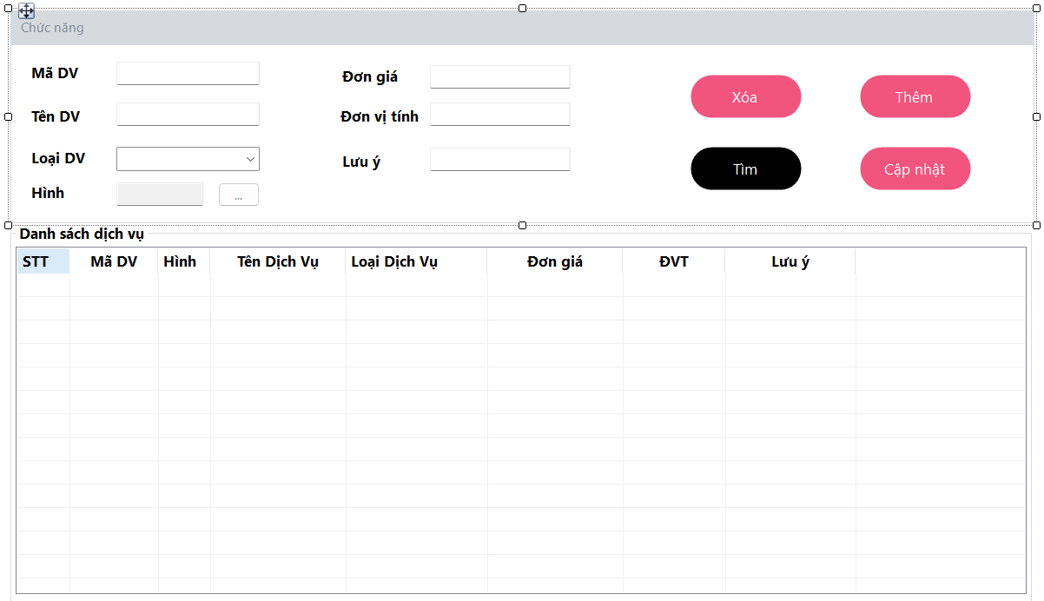
txtDonGia

txtMaDV
FrmDichVu
btnHinh

txtLuuY
txtHinh

txtLuuY
txtLuuY

txtLuuY
txtDVT
btnCapNhat

btnCapNhat

btnTim

btnTim

btnXoa
btnThem
txtTenDV

txtTenDV
lvDSDV
gbDSDV

STT | Name | Loại control | Tên thuộc tính | Giá trị
1 | gbChucNang | GroupBox | Text | Chức năng
2 | txtMaDV | TextBox | Text
3 | txtTenDV | TextBox | Text
4 | txtDonGia | TextBox | Text
5 | txtDVT | TextBox | Text
6 | txtLuuY | TextBox | Text
7 | txtHinh | TextBox | ReadOnly | True
8 | btnHinh | Button | Text | …
8 | btnHinh | Button | Chức năng | Lấy hình ảnh
7 | btnTim | Button | Text | Tìm
7 | btnTim | Button | Chức năng | Tìm dịch vụ
8 | btnThem | Button | Text | Thêm
8 | btnThem | Button | Chức năng | Thêm dịch vụ
9 | btnCapNhat | Button | Text | Cập nhật
9 | btnCapNhat | Button | Chức năng | Cập nhật dịch vụ
10 | btnXoa | Button | Text | Xóa
10 | btnXoa | Button | Chức năng | Xóa dịch vụ
11 | gbDSDV | GroupBox | Text | Danh sách dịch vụ
12 | lvDSDV | ListView | collumns | STT, Mã DV, Hình, Tên Dịch Vụ, Loại Dịch Vụ, Đơn giá, ĐVT, Lưu ý
1. SỰ KIỆN FORM_LOAD
Các thao tác sẽ thực hiện:
- Kiểm tra quyền truy cập:
  - Xác minh người dùng có quyền quản lý dịch vụ
  - Nếu không có quyền → hiển thị "Bạn không có quyền truy cập" và disable các nút chức năng
- Khởi tạo kết nối CSDL:
  - Kết nối đến database QuanLyDVKS
  - Kiểm tra kết nối thành công trước khi load dữ liệu
- Load danh sách dịch vụ:
  - Thực hiện query: SELECT * FROM DSDichVu ORDER BY TenDV
  - Bind dữ liệu vào DataGridView "Danh sách dịch vụ"
  - Đánh số STT tự động từ 1 đến n
- Reset form nhập liệu:
  - Clear tất cả textbox
  - Disable nút "Cập nhật" và "Xóa" (chỉ enable khi có dịch vụ được chọn)
  - Enable nút "Thêm"
2. SỰ KIỆN CLICK VÀO DÒNG TRONG DATAGRIDVIEW
Các thao tác sẽ thực hiện:
- Lấy thông tin dịch vụ được chọn:
  - Lấy giá trị từ các cột của dòng được click
  - Hiển thị thông tin lên các textbox tương ứng: Mã DV, Tên DV, Đơn giá, ĐVT, Lưu ý
- Kiểm tra quyền chỉnh sửa:
  - Nếu là Nhân viên thường → chỉ cho xem, disable nút Cập nhật và Xóa
  - Nếu là Admin → cho phép toàn quyền
3. SỰ KIỆN CLICK NÚT "THÊM"
Các thao tác sẽ thực hiện:
- Validation dữ liệu nhập:
  - Kiểm tra "Mã DV" không được rỗng → nếu rỗng hiển thị "Vui lòng nhập Mã dịch vụ"
  - Kiểm tra "Tên DV" không được rỗng → nếu rỗng hiển thị "Vui lòng nhập Tên dịch vụ"
  - Kiểm tra "Đơn giá" phải là số và > 0 → nếu sai hiển thị "Đơn giá phải là số dương"
  - Kiểm tra "Đơn vị tính" không được rỗng → nếu rỗng hiển thị "Vui lòng nhập Đơn vị tính"
- Kiểm tra trùng lặp:
  - Kiểm tra "Mã DV" không được trùng với mã đã tồn tại trong CSDL
  - Nếu trùng → hiển thị "Mã dịch vụ đã tồn tại. Vui lòng nhập mã khác."
  - Kiểm tra "Tên DV" không được trùng hoàn toàn (tùy chọn)
- Thực hiện thêm dịch vụ mới:
  - Tạo command INSERT vào bảng DSDichVu:
  - Execute command và kiểm tra kết quả
- Xử lý sau khi thêm thành công:
  - Hiển thị thông báo "Thêm dịch vụ mới thành công!"
  - Clear các textbox nhập liệu
  - Load lại danh sách dịch vụ (để hiển thị dịch vụ mới)
  - Auto-scroll đến dòng vừa được thêm
- Xử lý lỗi:
  - Nếu có lỗi CSDL → hiển thị "Lỗi khi thêm dịch vụ: [chi tiết lỗi]"
  - Rollback transaction nếu cần
4. SỰ KIỆN CLICK NÚT "CẬP NHẬT"
Các thao tác sẽ thực hiện:
- Kiểm tra điều kiện:
  - Phải có một dịch vụ được chọn trong DataGridView
  - Kiểm tra dữ liệu có thay đổi không (so sánh với giá trị cũ)
- Validation dữ liệu (tương tự nút Thêm):
  - Kiểm tra các trường không được rỗng
  - Kiểm tra Đơn giá phải là số dương
- Xác nhận cập nhật:
  - Hiển thị hộp thoại "Bạn có chắc muốn cập nhật thông tin dịch vụ này?"
- Thực hiện cập nhật:
  - Tạo command UPDATE:
  - Không cho phép cập nhật Mã DV (khóa chính)
- Xử lý sau khi cập nhật:
  - Hiển thị "Cập nhật dịch vụ thành công!"
  - Load lại danh sách dịch vụ
  - Giữ selection trên dòng vừa cập nhật
- Kiểm tra ảnh hưởng:
  - Kiểm tra dịch vụ có đang được sử dụng trong hóa đơn không
  - Nếu có → cảnh báo "Dịch vụ đang được sử dụng. Việc thay đổi có thể ảnh hưởng đến hóa đơn hiện tại."
5. SỰ KIỆN CLICK NÚT "XÓA"
Các thao tác sẽ thực hiện:
- Kiểm tra điều kiện:
  - Phải có dịch vụ được chọn
  - Kiểm tra quyền xóa (chỉ Admin được xóa)
- Kiểm tra ràng buộc dữ liệu:
  - Kiểm tra dịch vụ có đang được sử dụng trong bảng ChiTietHD không:
  - Nếu có → hiển thị "Không thể xóa dịch vụ này vì đang được sử dụng trong hóa đơn."
- Xác nhận xóa:
  - Hiển thị hộp thoại: "Bạn có chắc muốn xóa dịch vụ '[TênDV]'? Dữ liệu không thể khôi phục!"
- Thực hiện xóa:
  - Tạo command DELETE
  - Execute command
- Xử lý sau khi xóa:
  - Hiển thị "Xóa dịch vụ thành công!"
  - Clear các textbox nhập liệu
  - Load lại danh sách dịch vụ
  - Disable nút "Cập nhật" và "Xóa"
6. SỰ KIỆN CLICK TÌM
Sự kiện TextChanged của ô tìm kiếm:
- Tìm kiếm: Lấy data của danh sách dịch vụ
  - Lấy keyword từ textbox tìm kiếm
  - Nếu keyword rỗng → hiển thị toàn bộ danh sách
  - Nếu có keyword → filter danh sách theo các textbox đã ghi
- Hiển thị kết quả:
  - Load kết quả tìm kiếm vào DataGridView
7. SỰ KIỆN CLICK NÚT "CHỌN ẢNH"
Các thao tác sẽ thực hiện:
- Khởi tạo hộp thoại chọn file:
  - Tạo OpenFileDialog với các thiết lập: chỉ cho phép chọn file hình ảnh, không cho chọn nhiều file
  - Set filter cho các định dạng file được hỗ trợ: JPG, JPEG, PNG
  - Set tiêu đề hộp thoại: "Chọn hình ảnh dịch vụ"
- Hiển thị hộp thoại chọn file:
  - Hiển thị OpenFileDialog cho người dùng chọn file
  - Chờ người dùng chọn file hoặc hủy
- Xử lý kết quả chọn file:
  - Nếu người dùng chọn OK (chọn file) → tiếp tục xử lý
  - Nếu người dùng chọn Cancel (hủy) → kết thúc sự kiện, không làm gì thêm
- Kiểm tra và validation file:
  - Kiểm tra file có tồn tại không → nếu không tồn tại hiển thị lỗi
  - Kiểm tra định dạng file → nếu không phải định dạng hình ảnh được hỗ trợ hiển thị lỗi "Định dạng file không được hỗ trợ"
- Xử lý hình ảnh:
  - Load hình ảnh từ file được chọn
  - Hiển thị hình ảnh lên PictureBox "Hình" trên form
  - Lưu đường dẫn file hoặc convert hình ảnh sang dạng byte array để chuẩn bị lưu vào CSDL
- Xử lý lỗi:
  - Bắt lỗi khi load hình ảnh → nếu có lỗi hiển thị "Không thể load hình ảnh"
  - Bắt lỗi out of memory → nếu hình ảnh quá lớn hoặc corrupt
  - Bắt các lỗi khác và hiển thị thông báo lỗi phù hợp
- Cập nhật trạng thái:
  - Hiển thị tên file đã chọn (nếu có label hiển thị)
  - Enable nút "Xóa hình" (nếu có) để cho phép xóa hình vừa chọn
8. SỰ KIỆN VALIDATION REAL-TIME
Sự kiện TextChanged của các textbox:
- TextBox Mã DV:
  - Tự động chuyển thành chữ in hoa
  - Kiểm tra độ dài (max 10 ký tự)
  - Kiểm tra trùng mã real-time (chỉ khi thêm mới)
- TextBox Tên DV:
  - Kiểm tra độ dài (max 70 ký tự)
  - Tự động viết hoa chữ cái đầu mỗi từ
- TextBox Đơn giá:
  - Chỉ cho phép nhập số và dấu chấm
  - Tự động định dạng khi mất focus: "100,000"
- TextBox Đơn vị tính:
  - Auto-complete các đơn vị tính thông dụng
9. SỰ KIỆN FORM CLOSING
Các thao tác sẽ thực hiện:
- Kiểm tra dữ liệu chưa lưu:
  - Kiểm tra có đang chỉnh sửa dịch vụ nào chưa lưu không
  - Nếu có → hiển thị "Bạn có thay đổi chưa lưu. Có muốn lưu trước khi đóng?"
- Lưu trạng thái form:
  - Lưu keyword tìm kiếm cuối cùng
  - Lưu cột đang sắp xếp và hướng sắp xếp
  - Lưu vị trí và kích thước form
- Giải phóng tài nguyên:
  - Đóng kết nối CSDL
  - Dispose DataGridView
  - Clear dữ liệu tạm
10. XỬ LÝ LỖI VÀ EXCEPTION
Các tình huống lỗi:
- Lỗi kết nối CSDL: Hiển thị "Mất kết nối database" và disable các nút
- Lỗi trùng khóa: Hiển thị chi tiết lỗi và highlight trường bị trùng
- Lỗi validation: Highlight control bị lỗi màu đỏ, hiển thị tooltip lỗi
- Lỗi hệ thống: Log lỗi và hiển thị thông báo chung

STT | Name | Loại control | Tên thuộc tính | Giá trị
1 | gbKhoangTG | GroupBox | Text | Chọn khoảng thời gian
2 | dtpTuNgay | DateTimePicker | Value | Today
3 | dtpDenNgay | DateTimePicker | Value | Today
4 | btnXem | Button | Text | Xem
4 | btnXem | Button | Chức năng | Hiển thị Doanh Thu theo Ngày đã chọn
5 | btnIn | Button | Text | In
5 | btnIn | Button | Chức năng | In doanh thu
6 | gbThongKe | GroupBox | Text | Thống kê
7 | txtTongDichVu | TextBox | Text
8 | txtTongTienDichVu | TextBox | Text
9 | txtTienGiam | TextBox | Text
10 | txtTongDoanhThu | TextBox | Text
11 | ChartDanhThu | Chart
11 | lvDoanhThu | ListView | Columns | Mã dịch vụ, Tên dịch vụ, Số lượng, ĐVT, Thành tiền, Ghi chú
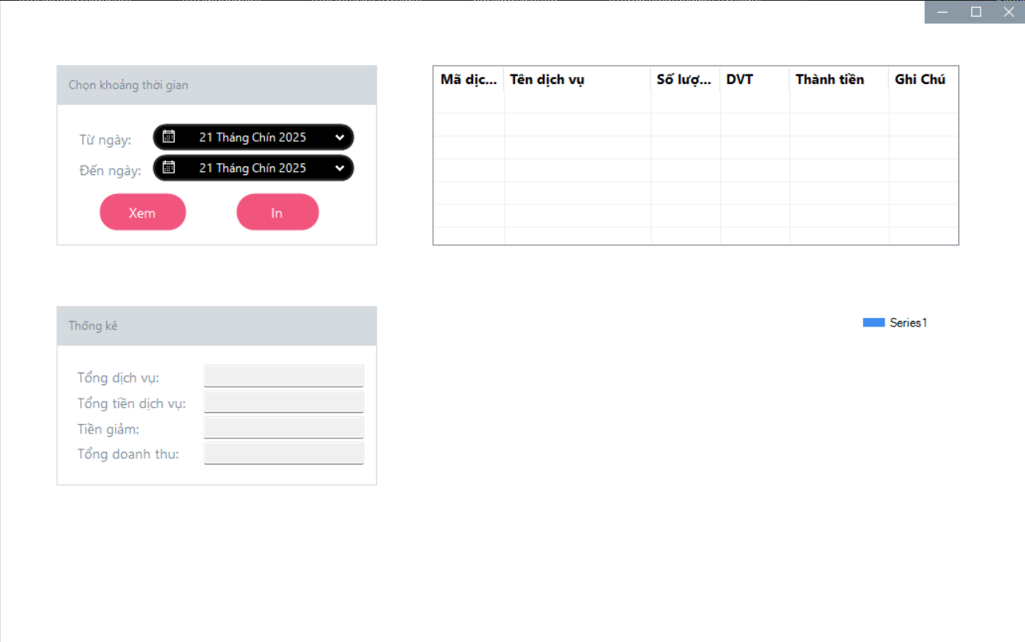
gbKhoangTG
ChartDanhThu

ChartDanhThu
lvDoanhThu
gbThongKe
txtTongDichVu
txtTongTienDichV
txtTienGiam

txtTongDoanhThu
btnXem
btnIn
FrmDoanhThu
dtpDenNgay
dtpTuNgay

1. SỰ KIỆN FORM_LOAD
Các thao tác sẽ thực hiện:
- Kiểm tra quyền truy cập:
- Thiết lập giá trị ngày mặc định:
  - Set "Từ ngày" = ngày đầu tháng hiện tại (01/09/2025)
  - Set "Đến ngày" = ngày hiện tại (21/09/2025)
  - Định dạng hiển thị: "21 Tháng Chín 2025"
- Khởi tạo DataGridView:
  - Lấy data trên database load vào datagridview gồm các cột: Mã dịch vụ, Tên dịch vụ, Số lượt sử dụng, DVT, Thành tiền, Ghi chú
- Khởi tạo biểu đồ (Chart):
  - Lấy data tạo chart
- Load dữ liệu mặc định:
  - Tự động gọi sự kiện "Xem" với khoảng thời gian mặc định
  - Hiển thị dữ liệu ngay khi form mở
2. SỰ KIỆN CLICK NÚT "XEM"
Các thao tác sẽ thực hiện:
- Validation dữ liệu đầu vào:
  - Kiểm tra "Từ ngày" và "Đến ngày" không được rỗng
  - Kiểm tra "Từ ngày" ≤ "Đến ngày" → nếu sai hiển thị "Từ ngày phải nhỏ hơn hoặc bằng Đến ngày"
  - Kiểm tra khoảng thời gian ≤ 365 ngày → nếu vượt hiển thị cảnh báo
- Hiển thị trạng thái loading:
  - Hiển thị progress bar hoặc "Đang tải dữ liệu..."
  - Disable nút "Xem" và "In" trong khi xử lý
- Truy vấn dữ liệu từ CSDL:
  - Gọi stored procedure USP_XuatDSHoaDon_Ngay với @TuNgay và @DenNgay
- Xử lý kết quả trả về:
  - Nếu không có dữ liệu → hiển thị "Không có dữ liệu" và reset các control
  - Nếu có dữ liệu → bind vào DataGridView
- Tính toán các chỉ số thống kê:
  - Tổng dịch vụ = SUM(SoLuot) từ kết quả query
  - Tổng tiền dịch vụ = SUM(ThanhTien) từ kết quả query
  - Tiền giảm = query riêng: SELECT SUM(GiamGia) FROM HoaDon WHERE status=1 AND NgayLapHD BETWEEN @TuNgay AND @DenNgay
  - Tổng doanh thu = Tổng tiền dịch vụ - Tiền giảm
- Cập nhật giao diện thống kê:
  - Định dạng số: "1,250 lượt", "10,500,000 VND"
  - Highlight màu xanh cho số dương, đỏ cho số âm (nếu có)
- Vẽ biểu đồ:
  - Clear dữ liệu cũ trong series "Series1"
  - Lấy top 8 dịch vụ có doanh thu cao nhất (nếu có nhiều hơn 8)
  - Thêm data points vào biểu đồ: X = Tên dịch vụ, Y = Thành tiền
  - Set màu sắc khác nhau cho mỗi cột
  - Định dạng trục Y với format tiền tệ
- Xử lý hoàn tất:
  - Enable lại nút "Xem" và "In"
  - Ẩn progress bar
  - Hiển thị "Đã tải xong dữ liệu"
3. SỰ KIỆN CLICK NÚT "IN"
Các thao tác sẽ thực hiện:
- Kiểm tra điều kiện in:
  - Kiểm tra đã có dữ liệu chưa (đã click Xem chưa)
  - Nếu chưa → hiển thị "Vui lòng xem dữ liệu trước khi in"
- Chuẩn bị dữ liệu in:
  - Lấy thông tin khách sạn từ CSDL
  - Tạo tiêu đề: "BÁO CÁO DOANH THU DỊCH VỤ"
  - Ghi khoảng thờiên: "Từ 21/09/2025 đến 21/09/2025
- Hiển thị print preview:
  - Mở dialog print preview
  - Cho phép xem trước toàn bộ báo cáo
  - Cho phép điều chỉnh trang in, hướng in
- Xử lý in ấn:
  - In trực tiếp: Gửi đến máy in mặc định
  - Export PDF: Lưu file PDF với tên "BaoCaoDoanhThu_[ngay].pdf"
  - Export Excel: Xuất cả dữ liệu và biểu đồ sang Excel
- Xác nhận kết quả:
  - Hiển thị "In thành công!" hoặc "Đã lưu file PDF"
  - Ghi log hệ thống
4. SỰ KIỆN TƯƠNG TÁC VỚI BIỂU ĐỒ
Sự kiện Hover trên biểu đồ:
- Hiển thị tooltip khi di chuột qua cột
- Hiển thị giá trị chính xác: "8,500,000 VND"
Sự kiện Double-click trên biểu đồ:
- Mở form chi tiết của dịch vụ được chọn
- Hiển thị lịch sử sử dụng chi tiết theo ngày
5. SỰ KIỆN XỬ LÝ DATAGRIDVIEW
Sự kiện Sort (click header):
- Sắp xếp dữ liệu theo cột được click
- Hiển thý icon mũi tên chỉ hướng sắp xếp
- Đồng bộ selection với biểu đồ
Sự kiện SelectionChanged:
- Khi chọn dòng trong DataGridView → highlight cột tương ứng trong biểu đồ
- Hiển thý thông tin chi tiết của dịch vụ được chọn
6. SỰ KIỆN XỬ LÝ LỖI
Khi mất kết nối CSDL:
- Hiển thị "Không thể kết nối database"
- Disable các nút chức năng
- Cho phép thử kết nối lại
Khi dữ liệu quá lớn:
- Hiển thị "Dữ liệu quá lớn, đang xử lý..."
- Cho phép hủy query
- Hiển thị pagination nếu cần
Khi biểu đồ không thể vẽ:
- Hiển thị thông báo "Không đủ dữ liệu để vẽ biểu đồ"
- Ẩn biểu đồ, chỉ hiển thị bảng dữ liệu
10. SỰ KIỆN FORM CLOSING
Khi đóng form:
- Giải phóng tài nguyên:
- Xác nhận đóng nếu có dữ liệu chưa lưu
STT | Name | Loại control | Tên thuộc tính | Giá trị
1 | gbChucNang | GroupBox | Text | Chức năng
2 | txtMaKH | TextBox | Text
3 | txtTenKH | TextBox | Text
4 | mtxtCMND | MaskTextBox | Mask | 000000000000
5 | txtDiaChi | TextBox | Text
6 | txtSDT | MaskTextBox | Mask | 0000.000.000
7 | btnThem | Button | Text | Thêm
7 | btnThem | Button | Chức năng | Thêm Khách hàng
8 | btnSua | Button | Text | Sửa
8 | btnSua | Button | Chức năng | Sửa Khách hàng
9 | btnXoa | Button | Text | Xóa
9 | btnXoa | Button | Chức năng | Xóa khách hàng
10 | btnTim | Button | Text | Tim
10 | btnTim | Button | Chức năng | Tìm khách hàng
10 | lvKhachHang | ListView | Columns | Mã KH, Tên khách hàng, CMND/CCCD, Địa chỉ, Số điện thoại, Loại khách hàng, Ghi chú
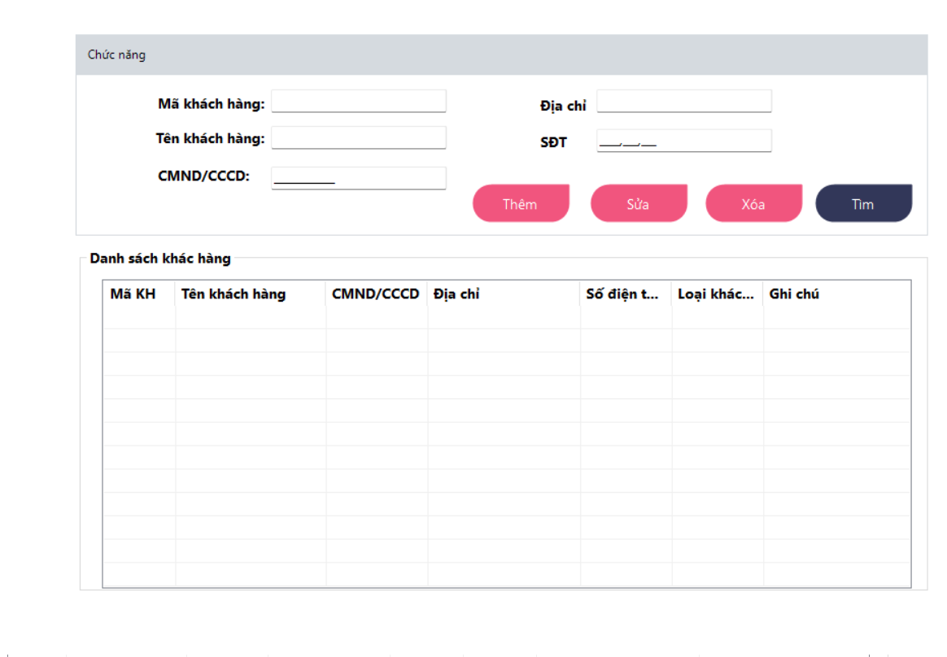
btnTim

btnTim
btnXoa
btnSua
btnThem
FrmKhachHang
lvKhachHang
mtxtSoDT
txtDiaChi
mtxtCMND
txtTenKH
txtMaKH
gbChucNang
1. SỰ KIỆN FORM_LOAD
Các thao tác sẽ thực hiện:
- Kiểm tra quyền truy cập:
  - Xác minh người dùng có quyền quản lý khách hàng (Admin hoặc Nhân viên)
  - Nếu không có quyền → hiển thị "Bạn không có quyền truy cập" và disable các nút chức năng
- Khởi tạo kết nối CSDL:
  - Kết nối đến database QuanLyDVKS
  - Kiểm tra kết nối thành công trước khi load dữ liệu
- Load danh sách khách hàng:
  - Thực hiện query: SELECT * FROM KhachHang ORDER BY TenKH
  - Bind dữ liệu vào DataGridView "Danh sách khách hàng"
  - Định dạng các cột hiển thị
- Reset form nhập liệu:
  - Clear tất cả textbox: Mã KH, Tên KH, CMND/CCCD, Địa chỉ, SĐT, Ghi chú
  - Set combobox "Loại khách hàng" về giá trị mặc định (Thường/VIP...)
  - Disable nút "Sửa" và "Xóa" (chỉ enable khi có khách hàng được chọn)
  - Enable nút "Thêm"
- Thiết lập validation:
  - Set MaxLength cho các textbox (CMND/CCCD: 12 ký tự, SĐT: 10-11 số...)
  - Set input mask cho SĐT và CMND/CCCD chỉ cho phép nhập số
2. SỰ KIỆN CLICK VÀO DÒNG TRONG DATAGRIDVIEW
Các thao tác sẽ thực hiện:
- Lấy thông tin khách hàng được chọn:
  - Lấy giá trị từ các cột của dòng được click
  - Hiển thị thông tin lên các control tương ứng: Mã KH, Tên KH, CMND/CCCD, Địa chỉ, SĐT, Loại KH, Ghi chú
- Cập nhật trạng thái nút:
  - Enable nút "Sửa" và "Xóa"
  - Disable nút "Thêm" (tránh thêm trùng)
- Highlight dòng được chọn:
  - Đổi màu nền dòng được chọn để dễ nhận biết
  - Clear selection của các dòng khác
- Kiểm tra quyền chỉnh sửa:
  - Nếu là Nhân viên thường → chỉ cho xem, disable nút Sửa và Xóa
  - Nếu là Admin → cho phép toàn quyền
3. SỰ KIỆN CLICK NÚT "THÊM"
Các thao tác sẽ thực hiện:
- Validation dữ liệu nhập:
  - Kiểm tra "Tên KH" không được rỗng → nếu rỗng hiển thị "Vui lòng nhập Tên khách hàng"
  - Kiểm tra "CMND/CCCD" không được rỗng và phải là số → nếu sai hiển thị "CMND/CCCD phải là số"
  - Kiểm tra độ dài CMND/CCCD: 9 hoặc 12 số → nếu sai hiển thị "CMND phải 9 số, CCCD phải 12 số"
  - Kiểm tra "SĐT" phải là số và có 10-11 số → nếu sai hiển thị "Số điện thoại không hợp lệ"
- Kiểm tra trùng lặp:
  - Kiểm tra "CMND/CCCD" không được trùng:
sql
SELECT COUNT(*) FROM KhachHang WHERE CMND_CCCD = @CMNDMoi
  - Nếu trùng → hiển thị "CMND/CCCD đã tồn tại trong hệ thống"
  - Kiểm tra "SĐT" không được trùng (tùy chọn)
- Tự động sinh Mã KH (nếu để trống):
  - Lấy mã lớn nhất hiện tại và tăng lên 1
- Thực hiện thêm khách hàng mới:
  - Tạo command INSERT vào bảng KhachHang:
  - Execute command và kiểm tra kết quả
- Xử lý sau khi thêm thành công:
  - Hiển thị thông báo "Thêm khách hàng mới thành công!"
  - Clear các control nhập liệu
  - Load lại danh sách khách hàng
  - Auto-scroll đến dòng vừa được thêm
  - Tự động chọn khách hàng vừa thêm
- Xử lý lỗi:
  - Nếu có lỗi CSDL → hiển thị "Lỗi khi thêm khách hàng: [chi tiết lỗi]"
  - Rollback transaction nếu cần
4. SỰ KIỆN CLICK NÚT "SỬA"
Các thao tác sẽ thực hiện:
- Kiểm tra điều kiện:
  - Phải có một khách hàng được chọn trong DataGridView
  - Kiểm tra dữ liệu có thay đổi không (so sánh với giá trị cũ)
- Validation dữ liệu (tương tự nút Thêm):
  - Kiểm tra các trường bắt buộc không được rỗng
  - Kiểm tra định dạng CMND/CCCD, SĐT
- Xác nhận cập nhật:
  - Hiển thị hộp thoại "Bạn có chắc muốn cập nhật thông tin khách hàng này?"
- Thực hiện cập nhật:
  - Tạo command UPDATE:
  - Không cho phép cập nhật Mã KH (khóa chính)
- Xử lý sau khi cập nhật:
  - Hiển thị "Cập nhật khách hàng thành công!"
  - Load lại danh sách khách hàng
  - Giữ selection trên dòng vừa cập nhật
- Kiểm tra ảnh hưởng:
  - Kiểm tra khách hàng có đang có hóa đơn không
  - Nếu có → cảnh báo "Khách hàng đang có hóa đơn. Việc thay đổi thông tin có thể ảnh hưởng đến lịch sử giao dịch."
5. SỰ KIỆN CLICK NÚT "XÓA"
Các thao tác sẽ thực hiện:
- Kiểm tra điều kiện:
  - Phải có khách hàng được chọn
  - Kiểm tra quyền xóa (chỉ Admin được xóa)
- Kiểm tra ràng buộc dữ liệu:
  - Kiểm tra khách hàng có đang có hóa đơn không:
  - Nếu có → hiển thị "Không thể xóa khách hàng này vì đang có hóa đơn trong hệ thống."
- Xác nhận xóa:
  - Hiển thị hộp thoại: "Bạn có chắc muốn xóa khách hàng '[TênKH]'? Dữ liệu không thể khôi phục!"
- Thực hiện xóa:
  - Tạo command DELETE:
  - Execute command
- Xử lý sau khi xóa:
  - Hiển thị "Xóa khách hàng thành công!"
  - Clear các control nhập liệu
  - Load lại danh sách khách hàng
  - Disable nút "Sửa" và "Xóa"
- Xử lý lỗi khóa ngoại:
  - Nếu có lỗi khóa ngoại → hiển thị "Không thể xóa vì khách hàng đang có giao dịch trong hệ thống"
6. SỰ KIỆN CLICK TÌM
Sự kiện TextChanged của ô tìm kiếm:
- Tìm kiếm:
  - Lấy keyword từ textbox tìm kiếm
  - Nếu keyword rỗng → hiển thị toàn bộ danh sách
  - Nếu có keyword → lọc ra các Khách hàng thỏa điều kiện
- Hiển thị kết quả:
  - Load kết quả tìm kiếm vào DataGridView
7. SỰ KIỆN VALIDATION REAL-TIME
Sự kiện TextChanged của các textbox:
- TextBox CMND/CCCD:
  - Chỉ cho phép nhập số
  - Tự động format: "XXX-XXX-XXX" cho CMND, "XXX-XXX-XXX-XXX" cho CCCD
  - Kiểm tra độ dài real-time: highlight đỏ nếu không đủ 9 hoặc 12 số
- TextBox SĐT:
  - Chỉ cho phép nhập số
  - Tự động format: "(XXX) XXX-XXXX"
  - Kiểm tra số điện thoại Việt Nam (bắt đầu bằng 0, có 10-11 số)
- TextBox Tên KH:
  - Tự động viết hoa chữ cái đầu mỗi từ
  - Kiểm tra ký tự đặc biệt (chỉ cho phép chữ cái, dấu cách)
- Combobox Loại KH:
  - Tự động gợi ý khi nhập
  - Validation khi mất focus
10. SỰ KIỆN FORM CLOSING
Các thao tác sẽ thực hiện:
- Kiểm tra dữ liệu chưa lưu:
  - Kiểm tra có đang chỉnh sửa khách hàng nào chưa lưu không
  - Nếu có → hiển thị "Bạn có thay đổi chưa lưu. Có muốn lưu trước khi đóng?"
- Giải phóng tài nguyên:
  - Đóng kết nối CSDL
  - Dispose DataGridView
  - Clear dữ liệu tạm
11. XỬ LÝ LỖI VÀ EXCEPTION
Các tình huống lỗi:
- Lỗi kết nối CSDL: Hiển thị "Mất kết nối database" và disable các nút
- Lỗi trùng CMND/CCCD: Highlight textbox CMND màu đỏ, hiển thị tooltip
- Lỗi validation: Hiển thị message box với chi tiết lỗi
gbChucNang

gbChucNang
- Lỗi hệ thống: Log lỗi và hiển thị thông báo chung
FrmHoaDon
dtpLapTuNgay

dtpLapTuNgay
dtpDenNgay

dtpDenNgay
lvHoaDon

STT | Name | Loại control | Tên thuộc tính | Giá trị
1 | gbChucNang | GroupBox | Text | Chức năng
3 | dtpLapTuNgay | DateTimePicker | Value | Today
5 | dtpDenNgay | DateTimePicker | Value | Today
7 | cbPhong | ComboBox | Items
9 | cbDichVu | ComboBox | Items
10 | btnTim | Button | Text | Tìm
10 | btnTim | Button | chức năng | Tìm Nhân Viên Theo Phòng Và Dịch Vụ
11 | gbDSHD | GroupBox | Text | Danh sách hóa đơn
12 | lvHoaDon | ListView | Columns | Mã HD, Ngày lập, Phòng, SĐT, Tổng Tiền, Giảm, Thành Tiền, Trạng Thái
lvHoaDon
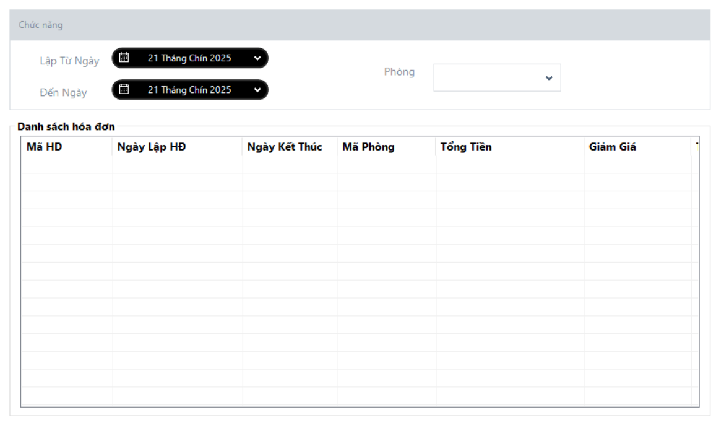
cbPhong

cbPhong
gbDSHD
STT | Name | Loại control | Tên thuộc tính | Giá trị
1 | gbChucNang | GroupBox | Text | Chức năng
2 | dtpLapTuNgay | DateTimePicker | Value | Today
3 | dtpDenNgay | DateTimePicker | Value | Today
4 | cbPhong | ComboBox | Items
5 | gbDSHD | GroupBox | Text | Danh sách hóa đơn
6 | lvHoaDon | ListView | Columns | Mã HD, Ngày lập, Phòng, SĐT, Tổng Tiền, Giảm, Thành Tiền, Trạng Thái
1. Khi Form Load (Form_Load)
- Khởi tạo giá trị ngày tháng mặc định:
  - Set Từ Ngày = ngày đầu tháng hiện tại
  - Set Đến Ngày = ngày hiện tại
- Load danh sách Phòng vào combobox:
  - Truy vấn CSDL: SELECT MaPhong, TenPhong FROM Phong WHERE TrangThai = 1
  - Thêm item "Tất cả" vào đầu danh sách combobox
  - Set mặc định chọn "Tất cả"
- Load danh sách hóa đơn:
  - Gọi hàm LoadDanhSachHoaDon() để tải toàn bộ hóa đơn trong khoảng thời gian mặc định
- Định dạng hiển thị DataGridView:
  - Set tên cột: Mã HD, Ngày Lập HD, Ngày Kết Thúc, Mã Phòng, Tổng Tiền, Giảm Giá
  - Định dạng cột ngày tháng: dd/MM/yyyy
  - Định dạng cột tiền tệ: #,##0 VND
  - Set các cột chỉ đọc (read-only)
  - Thêm cột nút "Xóa" và "Cập Nhật" ở cuối
- Ẩn/hiện controls theo phân quyền:
  - Kiểm tra quyền người dùng để hiển thị nút "Xóa" và "Cập Nhật"
2. Sự kiện thay đổi DateTimePicker "Từ Ngày"
- Kiểm tra tính hợp lệ:
  - Nếu Từ Ngày > Đến Ngày:
    - Hiển thị thông báo: "Từ ngày không được lớn hơn Đến ngày"
    - Tự động set Đến Ngày = Từ Ngày
- Tự động reload danh sách hóa đơn:
  - Gọi hàm LoadDanhSachHoaDon() với điều kiện lọc mới
3. Sự kiện thay đổi DateTimePicker "Đến Ngày"
- Kiểm tra tính hợp lệ:
  - Nếu Đến Ngày < Từ Ngày:
    - Hiển thị thông báo: "Đến ngày không được nhỏ hơn Từ ngày"
    - Tự động set Từ Ngày = Đến Ngày
- Tự động reload danh sách hóa đơn
4. Sự kiện thay đổi ComboBox "Phòng"
- Xác định điều kiện lọc:
  - Nếu chọn "Tất cả": bỏ điều kiện lọc theo phòng
  - Nếu chọn phòng cụ thể: thêm điều kiện MaPhong = @MaPhong
- Gọi hàm LoadDanhSachHoaDon() với điều kiện lọc mới
5. Sự kiện click nút "Xóa" trong DataGridView
- Hiển thị hộp thoại xác nhận:
  - "Bạn có chắc chắn muốn xóa hóa đơn này?"
- Kiểm tra điều kiện xóa:
  - Hóa đơn có trạng thái "Đã thanh toán" không? (nếu có)
  - Người dùng có quyền xóa không?
- Thực hiện xóa:
  - Xóa chi tiết hóa đơn trước: DELETE FROM ChiTietHoaDon WHERE MaHD = @MaHD
  - Xóa hóa đơn: DELETE FROM HoaDon WHERE MaHD = @MaHD
- Cập nhật giao diện:
  - Xóa dòng khỏi DataGridView
  - Hiển thị thông báo: "Xóa hóa đơn thành công"
- Xử lý lỗi:
  - Nếu có lỗi (ví dụ: khóa ngoại) → hiển thị thông báo lỗi
6. Sự kiện click nút "Cập Nhật" trong DataGridView
- Lấy thông tin hóa đơn được chọn:
  - Lấy Mã HD từ dòng được chọn
- Mở form Cập nhật hóa đơn:
  - Truyền Mã HD sang form cập nhật
  - Form cập nhật hiển thị thông tin chi tiết hóa đơn, cho phép sửa:
    - Thông tin phòng
    - Danh sách dịch vụ đã sử dụng
    - Giảm giá
    - Trạng thái thanh toán
- Sau khi đóng form cập nhật:
  - Reload lại danh sách hóa đơn để cập nhật thay đổi
7. Sự kiện click nút "Thêm mới" (nếu có)
- Mở form Tạo hóa đơn mới:
  - Form tạo mới cho phép:
    - Chọn phòng
    - Thêm các dịch vụ sử dụng
    - Nhập thông tin giảm giá
    - Tính toán tổng tiền
- Sau khi tạo thành công:
  - Reload lại danh sách hóa đơn
  - Hiển thị thông báo: "Tạo hóa đơn thành công"
8. Hàm LoadDanhSachHoaDon()
- Xây dựng câu truy vấn:
SELECT MaHD, NgayLapHD, NgayKetThuc, MaPhong, TongTien, GiamGia
FROM HoaDon
WHERE NgayLapHD BETWEEN @TuNgay AND @DenNgay
AND (@MaPhong IS NULL OR MaPhong = @MaPhong)
ORDER BY NgayLapHD DESC
- Thực hiện truy vấn và bind dữ liệu vào DataGridView
- Xử lý trường hợp không có dữ liệu:
  - Hiển thị thông báo: "Không có hóa đơn nào trong khoảng thời gian này"
  - Clear DataGridView
9. Sự kiện CellClick trong DataGridView
- Xác định loại nút được click:
  - Nếu click vào cột "Xóa": gọi hàm xử lý xóa
  - Nếu click vào cột "Cập Nhật": gọi hàm xử lý cập nhật
  - Nếu click vào các ô thông tin: có thể hiển thị thông tin chi tiết
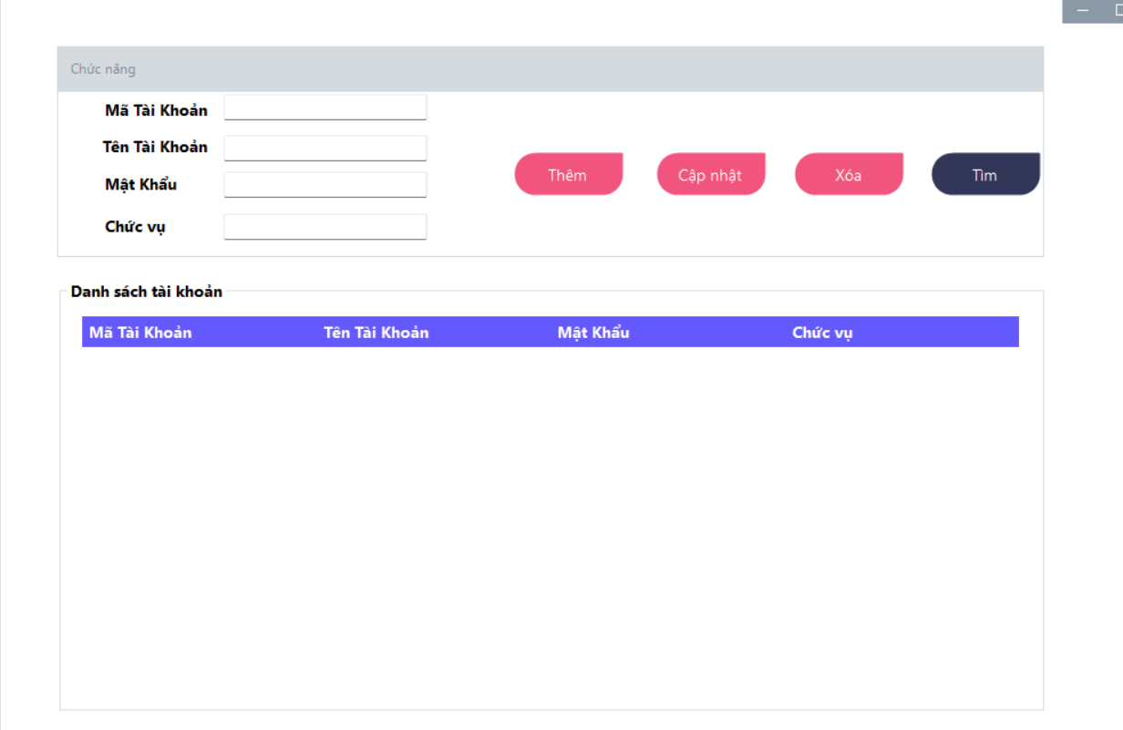
Form Tai Khoan

Form Tai Khoan
dgvDSTK

dgvDSTK
gbDSTK

gbDSTK
btnThem

btnThem
txtTenTaiKhoan

txtTenTaiKhoan
txtMaTaiKhoan

txtMaTaiKhoan
gbChucNang

gbChucNang
STT | Name | Loại control | Tên thuộc tính | Giá trị
0 | frmTaiKhoan | form | text | frmTaiKhoan
1 | gbChucNang | GroupBox | text | Chức Năng
2 | txtMaTaiKhoan | TextBox | Text
3 | txtTenTaiKhoan | TextBox | Text
4 | txtMatKhau | TextBox | Text
5 | txtChucVu | TextBox | Text
6 | btnThem | Button | Text | Thêm
6 | btnThem | Button | Chức Năng | Thêm tài khoản
7 | btnCapNhat | Button | Text | Cập Nhật
7 | btnCapNhat | Button | Chức Năng | Cập Nhật tài Khoản
8 | btnXoa | Button | Text | Xóa
8 | btnXoa | Button | Chức Năng | Xóa tài khoản
9 | btnTim | Button | Text | Tìm
9 | btnTim | Button | Chức năng | Tìm Tài Khoản
9 | gbDSTK | GroupBox | Text | Danh sách tài khoản
10 | dgvDSTK | DataGridView | Collumns | Mã Tài Khoản, Tên Tài Khoản, Mật Khẩu

1. SỰ KIỆN FORM_LOAD
btnTim

btnXoa
btnXoa

btnXoa
btnCapNhat

btnCapNhat
txtChucVu
txtMatKhau

txtMatKhau
Các thao tác sẽ thực hiện:
- Kiểm tra quyền truy cập nghiêm ngặt:
  - Chỉ cho phép Admin (Type = 1) truy cập form này
  - Gọi hàm kiểm tra: IF (SELECT Type FROM TaiKhoan WHERE TenTaiKhoan = @CurrentUser) != 1
  - Nếu không phải Admin → hiển thị "Chỉ Admin được quản lý tài khoản" và đóng form ngay lập tức
- Khởi tạo kết nối CSDL:
  - Kết nối đến database QuanLyDVKS với quyền Admin
  - Kiểm tra kết nối thành công trước khi load dữ liệu
- Load danh sách tài khoản:
  - Thực hiện query: SELECT MaTaiKhoan, TenTaiKhoan, PassWord, Type FROM TaiKhoan ORDER BY TenTaiKhoan
  - Bind dữ liệu vào DataGridView "Danh sách tài khoản"
  - Ẩn mật khẩu trong DataGridView: hiển thị "••••••" thay vì mật khẩu thật
- Định dạng DataGridView:
  - Set cột Mật khẩu là ReadOnly và hiển thị dạng password char
  - Set cột Chức vụ hiển thị "Admin" cho Type=1, "Nhân viên" cho Type=0
  - AutoSizeColumnsMode để hiển thị vừa đủ nội dung
- Reset form nhập liệu:
  - Clear tất cả textbox: Mã TK, Tên TK, Mật khẩu
  - Set combobox "Chức vụ" về giá trị mặc định ("Nhân viên")
  - Disable nút "Cập nhật" và "Xóa" (chỉ enable khi có tài khoản được chọn)
  - Enable nút "Thêm"
2. SỰ KIỆN CLICK VÀO DÒNG TRONG DATAGRIDVIEW
Các thao tác sẽ thực hiện:
- Lấy thông tin tài khoản được chọn:
  - Lấy giá trị từ các cột của dòng được click
  - Hiển thị thông tin lên các control: Mã TK, Tên TK, Mật khẩu (hiển thị thật), Chức vụ
- Bảo mật mật khẩu:
  - Khi hiển thị mật khẩu lên textbox → vẫn hiển thị dạng "••••••"
  - Chỉ hiển thị mật khẩu thật khi user click "Hiển thị mật khẩu"
- Cập nhật trạng thái nút:
  - Enable nút "Cập nhật" và "Xóa"
- Kiểm tra tài khoản hiện tại:
  - Nếu tài khoản được chọn là tài khoản đang đăng nhập → disable nút "Xóa"
  - Hiển thị cảnh báo: "Không thể xóa tài khoản đang đăng nhập"
3. SỰ KIỆN CLICK NÚT "THÊM"
Các thao tác sẽ thực hiện:
- Validation dữ liệu nhập:
  - Kiểm tra "Mã TK" không được rỗng và phải đủ 6 ký tự → nếu sai hiển thị "Mã tài khoản phải 6 ký tự"
  - Kiểm tra "Tên TK" không được rỗng → nếu rỗng hiển thị "Vui lòng nhập Tên tài khoản"
  - Kiểm tra "Mật khẩu" phải có ít nhất 6 ký tự → nếu sai hiển thị "Mật khẩu phải có ít nhất 6 ký tự"
  - Kiểm tra "Chức vụ" phải được chọn → nếu chưa chọn hiển thị "Vui lòng chọn chức vụ"
- Kiểm tra trùng lặp:
  - Kiểm tra "Mã TK" không được trùng:
  - Nếu trùng → hiển thị "Tên tài khoản đã tồn tại"
- Thực hiện thêm tài khoản mới:
  - Tạo command INSERT:
  - Execute command
- Xử lý sau khi thêm thành công:
  - Hiển thị "Thêm tài khoản mới thành công!"
  - Clear các control nhập liệu
  - Load lại danh sách tài khoản
  - Ghi log bảo mật: "Admin [tên] đã thêm tài khoản [MãTK]"
- Xử lý lỗi:
  - Nếu có lỗi CSDL → hiển thị "Lỗi khi thêm tài khoản"
  - Rollback transaction
4. SỰ KIỆN CLICK NÚT "CẬP NHẬT"
Các thao tác sẽ thực hiện:
- Kiểm tra điều kiện:
  - Phải có một tài khoản được chọn
  - Kiểm tra không được cập nhật tài khoản đang đăng nhập (trừ khi reset mật khẩu)
- Validation dữ liệu:
  - Kiểm tra các trường bắt buộc
  - Nếu mật khẩu được thay đổi → validate độ mạnh mật khẩu
- Xác nhận cập nhật:
  - Hiển thị hộp thoại: "Bạn có chắc muốn cập nhật thông tin tài khoản này?"
- Xử lý mật khẩu:
  - Nếu mật khẩu không thay đổi → giữ nguyên mật khẩu cũ
  - Nếu mật khẩu thay đổi → hash mật khẩu mới
  - Nếu mật khẩu để trống → không cập nhật mật khẩu
- Thực hiện cập nhật:
  - Tạo command UPDATE:
- Xử lý sau khi cập nhật:
  - Hiển thị "Cập nhật tài khoản thành công!"
  - Load lại danh sách
  - Ghi log bảo mật: "Admin [tên] đã cập nhật tài khoản [MãTK]"
- Cảnh báo đặc biệt:
  - Nếu thay đổi chức vụ từ Admin → Nhân viên: "Bạn đang thu hồi quyền Admin của tài khoản này"
  - Nếu reset mật khẩu: "Người dùng sẽ phải đăng nhập lại với mật khẩu mới"
5. SỰ KIỆN CLICK NÚT "XÓA"
Các thao tác sẽ thực hiện:
- Kiểm tra điều kiện nghiêm ngặt:
  - Phải có tài khoản được chọn
  - Không thể xóa tài khoản đang đăng nhập → hiển thị "Không thể xóa tài khoản đang sử dụng"
  - Không thể xóa tài khoản Admin cuối cùng:
- Xác nhận xóa:
  - Hiển thị hộp thoại cảnh báo: "Bạn có CHẮC CHẮN muốn xóa tài khoản '[TênTK]'? Hành động này KHÔNG THỂ hoàn tác!"
- Thực hiện xóa:
  - Tạo command DELETE:
  - Execute command
- Xử lý sau khi xóa:
  - Hiển thị "Xóa tài khoản thành công!"
  - Clear form nhập liệu
  - Load lại danh sách
  - Ghi log bảo mật quan trọng: "Admin [tên] đã XÓA tài khoản [MãTK]"
- Kiểm tra phụ thuộc:
  - Kiểm tra tài khoản có đang được sử dụng trong các báo cáo, log... không
  - Nếu có → cảnh báo "Tài khoản có dữ liệu lịch sử, xóa có thể ảnh hưởng đến báo cáo"
6. SỰ KIỆN CLICK TÌM
Khi click:
- Tìm kiếm: Lấy data của danh sách tài khoản
  - Lấy text từ txtMaTK, txtTenTaiKhoan, txtMatKhau, txtChucVu
  - Xét text lấy được từ trên kiểm tra có bằng với Mã TK, Tên TK, Chức vụ không trả về lại các tài khoản đủ điều kiện
- Hiển thị kết quả:
  - Load kết quả vào DataGridView
7. SỰ KIỆN VALIDATION REAL-TIME
Sự kiện TextChanged:
- TextBox Mật khẩu:
  - Kiểm tra có ít nhất 1 chữ hoa, 1 chữ thường, 1 số, 1 ký tự đặc biệt
  - Hiển thị "••••••" thay vì mật khẩu thật
- Checkbox "Hiển thị mật khẩu":
  - Khi tick → hiển thị mật khẩu thật
  - Khi bỏ tick → hiển thị "••••••"
8. SỰ KIỆN ĐẶC BIỆT
Sự kiện "Reset mật khẩu":
- Reset về mật khẩu mặc định:
  - Set mật khẩu = "123456" (hoặc mật khẩu mặc định)
  - Hash và lưu vào CSDL
  - Hiển thị "Đã reset mật khẩu về mặc định. Người dùng cần đổi mật khẩu sau khi đăng nhập."
9. SỰ KIỆN FORM CLOSING
Các thao tác sẽ thực hiện:
- Clear thông tin nhạy cảm:
  - Clear textbox mật khẩu trong memory
  - Dispose các object chứa thông tin bảo mật
- Lưu log đóng form:
  - Ghi log "Admin [tên] đã đóng form Quản lý tài khoản"
- Đóng kết nối CSDL an toàn
10. XỬ LÝ LỖI BẢO MẬT
Các tình huống đặc biệt:
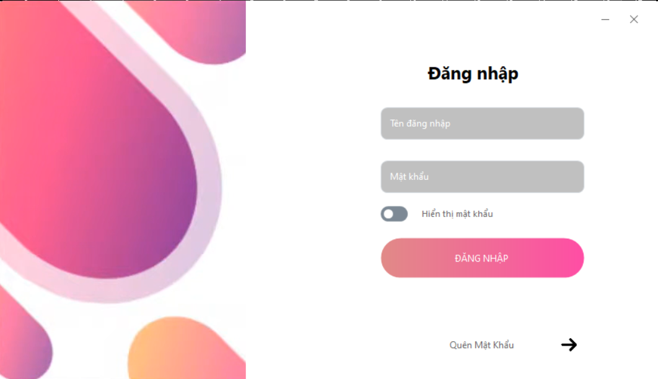
- Mất kết nối CSDL: Thông báo thoát chương trình
Form Dang Nhap

Form Dang Nhap
btnQuenMK

btnQuenMK
btnDangNhap

btnDangNhap
tsHienMK

tsHienMK
txtTenTaiKhoan

txtTenTaiKhoan
txtMatKhau

txtMatKhau

STT | Name | Loại control | Tên thuộc tính | Giá trị
1 | txtTenTaiKhoan | TextBox | Placeholder | Tên đăng nhập
2 | txtMatKhau | TextBox | Placeholder | Mật khẩu
3 | tsHIenMK | ToggleSwitch | Checked | FALSE
4 | btnDangNhap | Button | Text | LOGIN
4 | btnDangNhap | Button | Chức Năng | Lấy thông tin từ database trùng khớp thì vào form chính
5 | btnQuenMK | Button | Text | Forgot Password
5 | btnQuenMK | Button | Chức Năng | hiển thị form quên mật khẩu

1. SỰ KIỆN FORM_LOAD
Các thao tác sẽ thực hiện:
- Khởi tạo kết nối CSDL:
  - Kiểm tra kết nối đến database QuanLyDVKS
  - Nếu không kết nối được → hiển thị "Lỗi kết nối database" và disable nút Đăng nhập
- Thiết lập giao diện mặc định:
  - Clear cả hai textbox: Tên đăng nhập và Mật khẩu
  - Set focus vào textbox Tên đăng nhập
  - Set checkbox "Hiển thị mật khẩu" = Unchecked
  - Set textbox Mật khẩu hiển thị dạng password char (•)
- Kiểm tra trạng thái đăng nhập hiện tại:
  - Nếu đã có session đăng nhập hợp lệ → chuyển hướng thẳng đến form Menu chính
  - Hiển thị thông báo "Bạn đã đăng nhập" và redirect
- Khởi tạo biến đếm số lần thử:
  - Khởi tạo counter = 0 để đếm số lần đăng nhập thất bại
  - Set thời gian khóa form (ví dụ: khóa sau 5 lần thử sai)
2. SỰ KIỆN CHECKBOX "HIỂN THỊ MẬT KHẨU"
Khi checkbox được tick:
- Hiển thị mật khẩu thật:
  - Set PasswordChar = null (hiển thị ký tự thường)
  - Hiển thị mật khẩu dạng plain text
  - Cho phép người dùng xem mật khẩu đang nhập
Khi checkbox bỏ tick:
- Ẩn mật khẩu:
  - Set PasswordChar = '•'
  - Ẩn mật khẩu, chỉ hiển thị dấu chấm
  - Đảm bảo bảo mật khi có người xung quanh
Xử lý bảo mật:
- Tự động bỏ tick sau 5 giây để tránh lộ mật khẩu
- Không lưu trạng thái "hiển thị mật khẩu" sau khi đóng form
3. SỰ KIỆN CLICK NÚT "ĐĂNG NHẬP"
Các thao tác sẽ thực hiện:
- Validation cơ bản:
  - Kiểm tra "Tên đăng nhập" không được rỗng → nếu rỗng hiển thị "Vui lòng nhập tên đăng nhập" và focus vào textbox
  - Kiểm tra "Mật khẩu" không được rỗng → nếu rỗng hiển thị "Vui lòng nhập mật khẩu" và focus vào textbox
- Kiểm tra số lần thử đăng nhập:
  - Nếu counter >= 5 → hiển thị "Bạn đã thử đăng nhập quá nhiều lần. Vui lòng thử lại sau 5 phút."
  - Disable nút Đăng nhập và set timer unlock sau 5 phút
- Gọi stored procedure xác thực:
  - Thực hiện USP_Login với tham số @TenTaiKhoan và @password
- Xử lý kết quả trả về:
  - Nếu đăng nhập thành công:
    - Lấy thông tin user: MaTaiKhoan, TenTaiKhoan, Type
    - Tạo session/token đăng nhập
    - Lưu thời gian đăng nhập
    - Chuyển hướng đến form Menu chính:
      - Đóng form Đăng nhập
      - Mở form Menu chính
      - Truyền thông tin user sang form Menu chính
  - Nếu đăng nhập thất bại:
    - Tăng counter lên 1
    - Hiển thị thông báo "Sai tên đăng nhập hoặc mật khẩu"
    - Clear textbox Mật khẩu
    - Set focus lại textbox Mật khẩu
    - Hiển thị số lần thử còn lại: "Bạn còn {5-counter} lần thử"
- Xử lý lỗi kết nối:
  - Nếu không kết nối được CSDL → hiển thị "Lỗi kết nối database. Vui lòng kiểm tra kết nối."
  - Cho phép thử kết nối lại
5. SỰ KIỆN KEYPRESS - XỬ LÝ PHÍM TẮT
Sự kiện KeyPress của các textbox:
- Khi nhấn Enter trong textbox Tên đăng nhập:
  - Tự động chuyển focus đến textbox Mật khẩu
- Khi nhấn Enter trong textbox Mật khẩu:
  - Tự động kích hoạt sự kiện Click nút "Đăng nhập"
  - Gọi luôn quy trình đăng nhập
- Khi nhấn Esc:
  - Clear tất cả textbox
  - Set focus về textbox Tên đăng nhập
6. SỰ KIỆN CLICK "QUÊN MẬT KHẨU"
Các thao tác sẽ thực hiện:
- Kiểm tra điều kiện:
  - Kiểm tra textbox Tên đăng nhập đã được nhập chưa
  - Nếu chưa → hiển thị "Vui lòng nhập tên đăng nhập trước"
- Xác minh tài khoản tồn tại:
  - Kiểm tra trong CSDL xem tên đăng nhập có tồn tại không
  - Nếu không tồn tại → hiển thị "Tên đăng nhập không tồn tại"
- Mở form Quên mật khẩu:
7. SỰ KIỆN FORM CLOSING
Các thao tác sẽ thực hiện:
- Kiểm tra trạng thái đăng nhập:
  - Nếu chưa đăng nhập thành công → hiển thị "Bạn có chắc muốn thoát ứng dụng?"
  - Nếu đã đăng nhập → đóng form bình thường
- Clear thông tin nhạy cảm:
  - Clear textbox mật khẩu trong memory
  - Dispose các object chứa thông tin đăng nhập
- Lưu thông tin (nếu có "Ghi nhớ đăng nhập"):
  - Chỉ lưu username, không bao giờ lưu mật khẩu
  - Lưu vào file config hoặc registry với encryption
- Ghi log:
  - Ghi log "Đóng form đăng nhập" vào hệ thống
8. XỬ LÝ NGOẠI LỆ VÀ LỖI
Các tình huống lỗi:
- Lỗi kết nối CSDL:
  - Hiển thị "Không thể kết nối database. Vui lòng kiểm tra kết nối mạng."
  - Cho phép thử lại hoặc thoát ứng dụng
- Lỗi xác thực:
  - Hiển thị thông báo chung, không tiết lộ chi tiết lỗi (vì lý do bảo mật)
  - Log chi tiết lỗi ra file log cho admin
- Lỗi hệ thống:
  - Try-catch toàn bộ quy trình đăng nhập
  - Hiển thị thông báo user-friendly
  - Ghi log lỗi đầy đủ
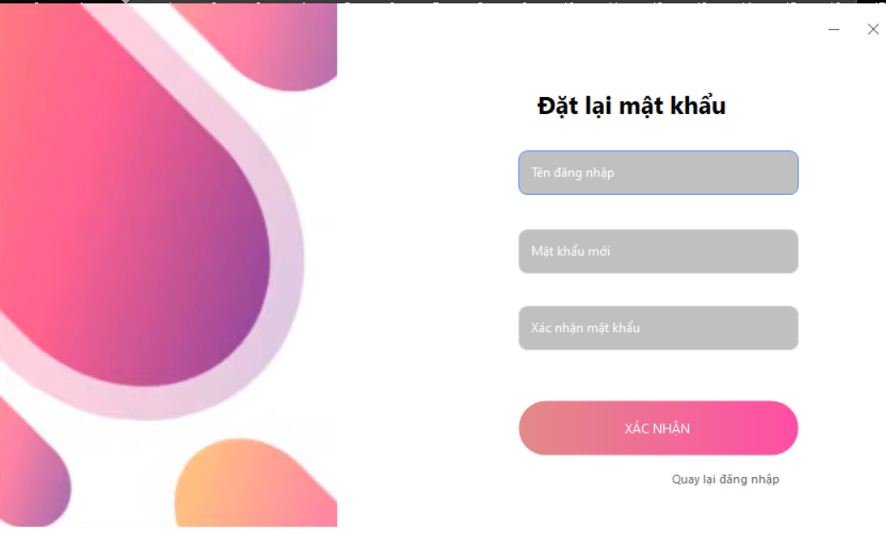
txtTenTaiKhoan

txtTenTaiKhoan
Form Quen MK

Form Quen MK
txtMatKhau

txtMatKhau
txtXacNhanMatKhau

txtXacNhanMatKhau
btnXacNhan

btnXacNhan
btnQuayLaiDangNhap

btnQuayLaiDangNhap

STT | Name | Loại control | Tên thuộc tính | Giá trị
1 | txtTenTaiKhoan | TextBox | Placeholder | Tên đăng nhập
2 | txtMatKhau | TextBox | Placeholder | Mật khẩu
3 | txtXacNhanMatKhau | TextBox | Placeholder | Xác Nhận Mật Khẩu
4 | btnXacNhan | Button | Text | Xác Nhận
4 | btnXacNhan | Button | Chức Năng | Xác nhận lại mật khẩu mới
5 | btnQuayLaiDangNhap | Button | Text | Quay lại đăng nhập
5 | btnQuayLaiDangNhap | Button | Chức Năng | Hiển thị form đăng nhập

1. SỰ KIỆN FORM_LOAD
Các thao tác sẽ thực hiện:
- Khởi tạo kết nối CSDL:
  - Kiểm tra kết nối đến database QuanLyDVKS
  - Nếu không kết nối được → hiển thị "Lỗi kết nối database" và disable nút Đăng nhập
- Thiết lập giao diện mặc định:
  - Clear cả hai textbox: Tên đăng nhập và Mật khẩu
  - Set focus vào textbox Tên đăng nhập
  - Set checkbox "Hiển thị mật khẩu" = Unchecked
  - Set textbox Mật khẩu hiển thị dạng password char (•)
- Load thông tin lưu trữ (nếu có):
  - Kiểm tra file config hoặc registry có lưu thông tin đăng nhập không
  - Nếu có → tự động điền Tên đăng nhập (nhưng không điền Mật khẩu vì lý do bảo mật)
  - Hiển thị checkbox "Ghi nhớ đăng nhập" (nếu có tính năng này)
- Kiểm tra trạng thái đăng nhập hiện tại:
  - Nếu đã có session đăng nhập hợp lệ → chuyển hướng thẳng đến form Menu chính
  - Hiển thị thông báo "Bạn đã đăng nhập" và redirect
- Khởi tạo biến đếm số lần thử:
  - Khởi tạo counter = 0 để đếm số lần đăng nhập thất bại
  - Set thời gian khóa form (ví dụ: khóa sau 5 lần thử sai)
2. SỰ KIỆN CHECKBOX "HIỂN THỊ MẬT KHẨU"
Khi checkbox được tick:
- Hiển thị mật khẩu thật:
  - Set PasswordChar = null (hiển thị ký tự thường)
  - Hiển thị mật khẩu dạng plain text
  - Cho phép người dùng xem mật khẩu đang nhập
Khi checkbox bỏ tick:
- Ẩn mật khẩu:
  - Set PasswordChar = '•'
  - Ẩn mật khẩu, chỉ hiển thị dấu chấm
  - Đảm bảo bảo mật khi có người xung quanh
Xử lý bảo mật:
- Tự động bỏ tick sau 5 giây để tránh lộ mật khẩu
- Không lưu trạng thái "hiển thị mật khẩu" sau khi đóng form
3. SỰ KIỆN CLICK NÚT "ĐĂNG NHẬP"
Các thao tác sẽ thực hiện:
- Validation cơ bản:
  - Kiểm tra "Tên đăng nhập" không được rỗng → nếu rỗng hiển thị "Vui lòng nhập tên đăng nhập" và focus vào textbox
  - Kiểm tra "Mật khẩu" không được rỗng → nếu rỗng hiển thị "Vui lòng nhập mật khẩu" và focus vào textbox
- Kiểm tra số lần thử đăng nhập:
  - Nếu counter >= 5 → hiển thị "Bạn đã thử đăng nhập quá nhiều lần. Vui lòng thử lại sau 5 phút."
  - Disable nút Đăng nhập và set timer unlock sau 5 phút
- Hiển thị trạng thái loading:
  - Hiển thị progress bar hoặc "Đang xác thực..."
  - Disable nút Đăng nhập trong khi xử lý
- Gọi stored procedure xác thực:
  - Thực hiện USP_Login với tham số @TenTaiKhoan và @password
sql
EXEC USP_Login @TenTaiKhoan = N'username', @password = N'password'
- Xử lý kết quả trả về:
  - Nếu đăng nhập thành công:
    - Lấy thông tin user: MaTaiKhoan, TenTaiKhoan, Type
    - Tạo session/token đăng nhập
    - Lưu thời gian đăng nhập
    - Ghi log hệ thống: "User [tên] đã đăng nhập thành công lúc [thời gian]"
    - Chuyển hướng đến form Menu chính:
      - Đóng form Đăng nhập
      - Mở form Menu chính
      - Truyền thông tin user sang form Menu chính
  - Nếu đăng nhập thất bại:
    - Tăng counter lên 1
    - Hiển thị thông báo "Sai tên đăng nhập hoặc mật khẩu"
    - Clear textbox Mật khẩu
    - Set focus lại textbox Mật khẩu
    - Hiển thị số lần thử còn lại: "Bạn còn {5-counter} lần thử"
- Xử lý lỗi kết nối:
  - Nếu không kết nối được CSDL → hiển thị "Lỗi kết nối database. Vui lòng kiểm tra kết nối."
  - Cho phép thử kết nối lại
4. SỰ KIỆN TEXTCHANGED CỦA TEXTBOX
Sự kiện TextChanged của "Tên đăng nhập":
- Auto-completion:
  - Gợi ý tên đăng nhập từ CSDL (nếu có nhiều user)
  - Hiển thị dropdown list các username gần giống
- Validation real-time:
  - Kiểm tra ký tự hợp lệ (chỉ cho phép chữ, số, dấu gạch dưới)
  - Hiển thị cảnh báo nếu có ký tự đặc biệt
Sự kiện TextChanged của "Mật khẩu":
- Hiển thị độ mạnh mật khẩu (nếu có):
  - Mật khẩu yếu (dưới 6 ký tự) → màu đỏ
  - Mật khẩu trung bình (6-8 ký tự) → màu vàng
  - Mật khẩu mạnh (trên 8 ký tự, có chữ hoa, số, ký tự đặc biệt) → màu xanh
5. SỰ KIỆN KEYPRESS - XỬ LÝ PHÍM TẮT
Sự kiện KeyPress của các textbox:
- Khi nhấn Enter trong textbox Tên đăng nhập:
  - Tự động chuyển focus đến textbox Mật khẩu
- Khi nhấn Enter trong textbox Mật khẩu:
  - Tự động kích hoạt sự kiện Click nút "Đăng nhập"
  - Gọi luôn quy trình đăng nhập
- Khi nhấn Esc:
  - Clear tất cả textbox
  - Set focus về textbox Tên đăng nhập
6. SỰ KIỆN CLICK "QUÊN MẬT KHẨU"
Các thao tác sẽ thực hiện:
- Kiểm tra điều kiện:
  - Kiểm tra textbox Tên đăng nhập đã được nhập chưa
  - Nếu chưa → hiển thị "Vui lòng nhập tên đăng nhập trước"
- Xác minh tài khoản tồn tại:
  - Kiểm tra trong CSDL xem tên đăng nhập có tồn tại không
  - Nếu không tồn tại → hiển thị "Tên đăng nhập không tồn tại"
- Mở form Quên mật khẩu:
  - Truyền tên đăng nhập sang form mới
  - Hiển thị câu hỏi bảo mật (nếu có)
  - Cho phép reset mật khẩu qua email hoặc SMS
- Quy trình reset mật khẩu:
  - Tạo mật khẩu mới ngẫu nhiên
  - Hash và lưu vào CSDL
  - Gửi mật khẩu mới qua email (nếu có tích hợp)
  - Hiển thị "Mật khẩu mới đã được gửi đến email của bạn"
7. SỰ KIỆN XỬ LÝ BẢO MẬT
Chống brute force attack:
- Giới hạn số lần thử: Tối đa 5 lần
- Tự động khóa tài khoản sau 5 lần thử sai:
  - Cập nhật trạng thái tài khoản trong CSDL
  - Hiển thị "Tài khoản tạm thời bị khóa. Vui lòng liên hệ quản trị viên."
- Time delay sau mỗi lần thử sai:
  - Lần 1-2: không delay
  - Lần 3: delay 5 giây
  - Lần 4: delay 15 giây
  - Lần 5: delay 30 giây
Xử lý session security:
- Tạo session ID ngẫu nhiên
- Set timeout session (ví dụ: 30 phút)
- Lưu IP address để chống session hijacking
8. SỰ KIỆN FORM CLOSING
Các thao tác sẽ thực hiện:
- Kiểm tra trạng thái đăng nhập:
  - Nếu chưa đăng nhập thành công → hiển thị "Bạn có chắc muốn thoát ứng dụng?"
  - Nếu đã đăng nhập → đóng form bình thường
- Clear thông tin nhạy cảm:
  - Clear textbox mật khẩu trong memory
  - Dispose các object chứa thông tin đăng nhập
- Lưu thông tin (nếu có "Ghi nhớ đăng nhập"):
  - Chỉ lưu username, không bao giờ lưu mật khẩu
  - Lưu vào file config hoặc registry với encryption
- Ghi log:
  - Ghi log "Đóng form đăng nhập" vào hệ thống
9. SỰ KIỆN TIMER (NẾU CÓ KHÓA FORM)
Sự kiện Timer Tick khi form bị khóa:
- Đếm ngược thời gian:
  - Hiển thị "Thử lại sau: 4:59", "Thử lại sau: 4:58"...
  - Khi hết thời gian → enable lại nút Đăng nhập
  - Reset counter về 0
- Cập nhật giao diện:
  - Enable/disable controls theo thời gian
  - Hiển thị progress bar đếm ngược
10. XỬ LÝ NGOẠI LỆ VÀ LỖI
Các tình huống lỗi:
- Lỗi kết nối CSDL:
  - Hiển thị "Không thể kết nối database. Vui lòng kiểm tra kết nối mạng."
  - Cho phép thử lại hoặc thoát ứng dụng
- Lỗi xác thực:
  - Hiển thị thông báo chung, không tiết lộ chi tiết lỗi (vì lý do bảo mật)
1. SỰ KIỆN FORM_LOAD
Các thao tác sẽ thực hiện:
- Kiểm tra tham số đầu vào:
  - Kiểm tra xem có được chuyển hướng từ form Quên mật khẩu không
  - Nếu có → tự động điền Tên đăng nhập từ form trước
  - Nếu không → để trống Tên đăng nhập
- Thiết lập giao diện mặc định:
  - Clear tất cả textbox: Tên đăng nhập, Mật khẩu mới, Xác nhận mật khẩu
  - Set focus vào textbox Tên đăng nhập (nếu chưa có giá trị)
  - Set cả hai textbox mật khẩu hiển thị dạng password char (•)
  - Disable nút "XÁC NHẬN" (chỉ enable khi tất cả điều kiện được thỏa mãn)
- Kiểm tra kết nối CSDL:
  - Kiểm tra kết nối đến database QuanLyDVKS
  - Nếu không kết nối được → hiển thị "Lỗi kết nối database" và disable form
- Khởi tạo biến validation:
  - Tạo flags để theo dõi trạng thái validation của từng trường
  - Khởi tạo biến đếm số lần thử reset mật khẩu
2. SỰ KIỆN TEXTCHANGED CỦA TEXTBOX
Sự kiện TextChanged của "Tên đăng nhập":
- Validation real-time:
  - Kiểm tra Tên đăng nhập không được rỗng
  - Kiểm tra tài khoản có tồn tại trong hệ thống không
- Auto-enable button:
  - Chỉ enable nút XÁC NHẬN khi tất cả validation passed
Sự kiện TextChanged của "Xác nhận mật khẩu":
- So sánh với mật khẩu mới:
  - Nếu chưa nhập → hiển thị "Vui lòng xác nhận mật khẩu"
- Real-time validation:
  - Kiểm tra sau mỗi ký tự nhập
  - Clear thông báo lỗi ngay khi user bắt đầu sửa
3. SỰ KIỆN CLICK NÚT "XÁC NHẬN"
Các thao tác sẽ thực hiện:
- Validation tổng thể trước khi xử lý:
  - Kiểm tra Tên đăng nhập đã được nhập và tồn tại
  - Kiểm tra Xác nhận mật khẩu nhập lại khớp với Mật khẩu mới
  - Nếu có lỗi → hiển thị thông báo tổng hợp và focus vào trường bị lỗi
- Hiển thị xác nhận lần cuối:
  - Hiển thị hộp thoại: "Bạn có chắc muốn đặt lại mật khẩu cho tài khoản [Tên đăng nhập]?"
  - Hiển thị cảnh báo: "Bạn sẽ cần đăng nhập lại với mật khẩu mới"
- Thực hiện reset mật khẩu:
  - Cập nhật CSDL:
  - Kiểm tra kết quả update
- Xử lý sau khi reset thành công:
  - Hiển thị "Đặt lại mật khẩu thành công!"
  - Tự động chuyển về form Đăng nhập
  - Truyền thông báo thành công sang form Đăng nhập
- Xử lý khi reset thất bại:
  - Hiển thị "Lỗi khi đặt lại mật khẩu. Vui lòng thử lại."
  - Giữ nguyên dữ liệu đã nhập để user có thể sửa
4. SỰ KIỆN CLICK "QUAY LẠI ĐĂNG NHẬP"
Các thao tác sẽ thực hiện:
- Kiểm tra dữ liệu chưa lưu:
  - Nếu user đã nhập dữ liệu → hiển thị "Bạn có chắc muốn quay lại? Dữ liệu chưa được lưu sẽ bị mất."
  - Nếu không có dữ liệu → chuyển hướng ngay lập tức
- Chuyển hướng về form Đăng nhập:
  - Đóng form Đặt lại mật khẩu
  - Mở form Đăng nhập
  - Truyền Tên đăng nhập (nếu có) để tự động điền
5. SỰ KIỆN KEYPRESS - PHÍM TẮT
Xử lý phím tắt:
- Enter trong bất kỳ textbox nào:
  - Tự động chuyển focus đến trường tiếp theo
  - Nếu ở trường cuối cùng (Xác nhận mật khẩu) → kích hoạt nút XÁC NHẬN
- Ctrl + Enter: Thực hiện reset mật khẩu ngay lập tức
- Esc: Quay lại form Đăng nhập
6. SỰ KIỆN FORM CLOSING
Các thao tác sẽ thực hiện:
- Clear thông tin nhạy cảm:
  - Xóa mật khẩu khỏi memory
  - Dispose các biến tạm chứa thông tin bảo mật
- Xác nhận đóng nếu có dữ liệu chưa lưu
7. XỬ LÝ NGOẠI LỆ VÀ LỖI
Các tình huống lỗi:
- Lỗi kết nối CSDL:
  - Hiển thị "Mất kết nối database. Không thể đặt lại mật khẩu."
  - Cho phép thử kết nối lại
- Tài khoản không tồn tại:
  - Hiển thị thông báo rõ ràng
  - Gợi ý kiểm tra lại tên đăng nhập
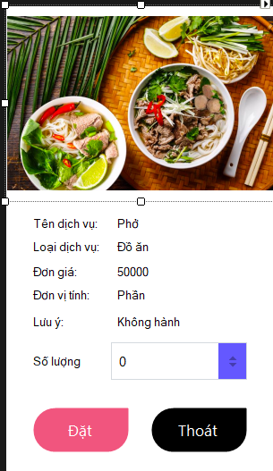
frmChiTietDV
btnThoat
btnTim
lblLuuY
lblDonGia
lblDVT

txtXacNhanMatKhau
lblTenDV
lblLoaiDV
nudSoLuong
btnXacNhan
btnDat

btnQuayLaiDangNhap
STT | Name | Loại control | Tên thuộc tính | Giá trị
1 | lblTenDV | Label
2 | lblLoaiDV | Label
3 | lblDonGia | Label
4 | lblDVT | Label
5 | lblLuuY | Label
6 | nudSoLuong | NumberUpDown | Value | 0
4 | btnDat | Button | Text | Đặt
4 | btnDat | Button | Chức Năng | Thêm dịch vụ vào chi tiết hóa đơn
5 | btnThoat | Button | Text | Thoát
5 | btnThoat | Button | Chức Năng | Thoát khỏi form
1. SỰ KIỆN FORM_LOAD
Các thao tác sẽ thực hiện:
- Nhận thông tin dịch vụ từ form cha:
  - Nhận các tham số: Mã dịch vụ, Tên dịch vụ, Loại dịch vụ, Đơn giá, Đơn vị tính, Lưu ý
  - Hiển thị thông tin lên các label tương ứng: "Phổ", "Đồ ăn", "50,000", "Phần", "Không hành"
- Kiểm tra thông tin bổ sung:
  - Kiểm tra dịch vụ có đang available không (không bị ngừng cung cấp)
  - Kiểm tra số lượng tồn kho (nếu dịch vụ có hàng tồn)
- Load hình ảnh dịch vụ (nếu có):
  - Load hình ảnh từ CSDL hoặc file system
  - Hiển thị thumbnail hình ảnh dịch vụ
2. SỰ KIỆN THAY ĐỔI SỐ LƯỢNG
Sự kiện KeyPress của control số lượng:
- Chỉ cho phép nhập số:
  - Chặn các ký tự không phải số
  - Cho phép các phím điều hướng (mũi tên, delete, backspace)
- Xử lý phím tắt:
  - Up/Down arrow: tăng/giảm số lượng
  - Page Up/Page Down: tăng/giảm nhanh
3. SỰ KIỆN CLICK NÚT "ĐẶT"
Các thao tác sẽ thực hiện:
- Validation cuối cùng:
  - Kiểm tra số lượng hợp lệ (>= 1)
  - Kiểm tra dịch vụ vẫn còn available
  - Kiểm tra đủ tồn kho (nếu áp dụng)
- Kiểm tra thông tin phiên đặt:
  - Xác nhận đã chọn phòng
  - Kiểm tra có hóa đơn hiện tại cho phòng không
- Thực hiện thêm vào hóa đơn:
  - Nếu đã có hóa đơn hiện tại: Gọi USP_InsertChiTietHD để thêm dịch vụ vào hóa đơn
  - Nếu chưa có hóa đơn:
    - Tạo hóa đơn mới bằng USP_ThemHoaDon
    - Sau đó thêm dịch vụ vào hóa đơn mới
- Xử lý kết quả:
  - Thành công:
    - Hiển thị "Đã thêm dịch vụ vào hóa đơn thành công!"
    - Đóng form và trả kết quả về form cha
  - Thất bại:
    - Hiển thị "Lỗi khi thêm dịch vụ: [chi tiết lỗi]"
    - Giữ nguyên form để user thử lại
- Cập nhật real-time:
  - Cập nhật lại tổng tiền trên form cha
  - Refresh danh sách dịch vụ đã đặt
4. SỰ KIỆN CLICK NÚT "THOÁT"
Các thao tác sẽ thực hiện:
- Kiểm tra thay đổi:
  - Kiểm tra số lượng có khác 1 không (đã có thay đổi)
  - Nếu có thay đổi → hiển thị "Bạn có thay đổi chưa lưu. Có chắc muốn thoát?"
- Đóng form:
  - Trả kết quả "Hủy" về form cha
  - Clear các biến tạm
  - Dispose resources
- Xử lý không lưu:
  - Không thực hiện bất kỳ thay đổi nào vào CSDL
  - Giữ nguyên trạng thái trước khi mở form
5. SỰ KIỆN XỬ LÝ TÙY CHỌN/GHI CHÚ
Sự kiện "Thêm ghi chú" (nếu có nút này):
- Mở popup nhập ghi chú:
  - Cho phép nhập ghi chú đặc biệt: "Không hành", "Ít đường", "Nóng", ...
  - Có sẵn các ghi chú thông dụng để chọn nhanh
- Lưu ghi chú:
  - Ghi chú sẽ được lưu vào cột GhiChu của ChiTietHD
  - Hiển thị ghi chú trên form xác nhận
Sự kiện chọn tùy chọn dịch vụ (nếu có):
- Các tùy chọn kèm theo:
  - Size: Nhỏ/Vừa/Lớn (thay đổi đơn giá)
  - Topping: Thêm nguyên liệu (tính phí bổ sung)
  - Cách chế biến: Luộc/Chiên/Xào
- Tính toán giá động:
  - Cập nhật đơn giá real-time theo tùy chọn
  - Tính lại thành tiền ngay lập tức
6. XỬ LÝ LỖI VÀ EXCEPTION
Các tình huống lỗi:
- Mất kết nối CSDL: Hiển thị "Mất kết nối, không thể đặt dịch vụ"
- Dịch vụ không tồn tại: Hiển thị "Dịch vụ không còn tồn tại trong hệ thống"
- Hóa đơn không hợp lệ: Hiển thị "Lỗi hóa đơn, vui lòng kiểm tra lại thông tin phòng"

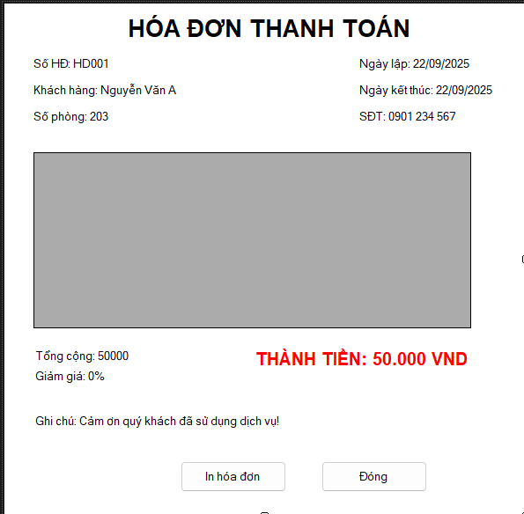
frmInHoaDon
lblThanhTien
lblNgayKetThuc
btnDong
btnIn

btnQuayLaiDangNhap
dgvChiTietHD
lblGiamGia
lblTongCong
btnXacNhan
lblSoPhong

txtXacNhanMatKhau
lblTenKH
lblMaHD
lblNgayLap
1. SỰ KIỆN FORM_LOAD
Các thao tác sẽ thực hiện:
- Nhận thông tin hóa đơn từ form cha:
  - Nhận Số HD (HD001) để load thông tin chi tiết
  - Hoặc nhận trực tiếp thông tin hóa đơn nếu đã có sẵn
- Load thông tin hóa đơn từ CSDL:
  - Lấy thông tin Hóa Đơn từ CSDL
  - Hiển thị thông tin lên form: Số HD, Khách hàng, Số phòng, Ngày lập, Ngày kết thúc, SDT
- Load chi tiết dịch vụ đã sử dụng:
  - Lấy thông tin Chi tiết hóa đơn từ CSDL
  - Hiển thị danh sách dịch vụ trong DataGridView
- Tính toán tổng tiền:
  - Tính Giảm giá từ field GiamGia của hóa đơn
  - Tính THÀNH TIỀN = Tổng cộng - Tổng cộng * Giảm giá
  - Định dạng tiền tệ: "50.000 VND"
3. SỰ KIỆN CLICK "IN HÓA ĐƠN"
Khi click được button:
- Chuẩn bị dữ liệu in:
  - Lấy thông tin doanh nghiệp từ CSDL (tên khách sạn, địa chỉ, MST...)
  - Format lại hóa đơn cho phù hợp với khổ in
  - Thêm header/footer chuyên nghiệp
- Hiển thị print preview:
  - Mở dialog print preview
  - Cho phép xem trước hóa đơn
  - Cho phép chọn máy in, khổ giấy (A5/A6 thường dùng cho hóa đơn)
- Thực hiện in:
  - In trực tiếp: Gửi đến máy in hóa đơn
  - Lưu PDF: Lưu file PDF với tên "HD001_22092025.pdf"
- Xử lý sau khi in:
  - Hiển thị "In hóa đơn thành công!"
  - Cập nhật trạng thái hóa đơn đã thanh toán
4. SỰ KIỆN CLICK "ĐÓNG"
Khi click:
- Xác nhận đóng hóa đơn:
  - Hiển thị hộp thoại: "Bạn có chắc muốn đóng hóa đơn này? Hóa đơn sẽ được chuyển sang trạng thái đã thanh toán."
- Xử lý sau khi đóng:
  - Hiển thị "Đã đóng hóa đơn thành công!"
  - Tự động đóng form sau 3 giây
  - Truyền kết quả về form cha (đã thanh toán thành công)
5. SỰ KIỆN HIỂN THỊ THÔNG TIN BỔ SUNG
Sự kiện DoubleClick trên danh sách dịch vụ:
- Mở form chi tiết dịch vụ để xem thông tin đầy đủ
6. XỬ LÝ LỖI VÀ EXCEPTION
Các tình huống lỗi:
- Lỗi kết nối CSDL: Hiển thị "Không thể tải thông tin hóa đơn"
- Hóa đơn không tồn tại: Hiển thị "Hóa đơn không tồn tại trong hệ thống"
- Lỗi in ấn: Hiển thị "Lỗi máy in, vui lòng kiểm tra kết nối"
11. TÍNH NĂNG BẢO MẬT
Chống sửa đổi: Hiển thị cảnh báo "Hóa đơn đã thanh toán, không thể chỉnh sửa"

STT | Name | Loại control | Tên thuộc tính | Giá trị
1 | lblMaHD | Label
2 | lblTenKH | Label
3 | lblSoPhong | Label
4 | lblNgayLap | Label
5 | lblNgayKetThuc | Label
6 | lblSDT | Label
7 | dgvChiTietHD | DataGridView
8 | lblTongCong | Label
9 | lblGiamGia | Label
10 | lblThanhTien | Label
11 | btnIn | Button | Text | In
11 | btnIn | Button | Chức Năng | Chuyển sang file pdf để in
12 | btnThoat | Button | Text | Thoát
12 | btnThoat | Button | Chức Năng | Thoát khỏi form

Cơ sở dữ liệu: Quản Lý Dịch Vụ Khách Sạn
1. Bảng mô tả chi tiết các bảng trong CSDL
Bảng: KhachHang
STT | Tên Cột | Kiểu Dữ Liệu | NULL | Mô Tả
1 | id | int |  | Khóa chính, tự động tăng
2 | TenKH | nvarchar(50) |  | Tên khách hàng
3 | CMND_CCCD | nvarchar(12) |  | Số CMND hoặc CCCD
4 | DiaChi | nvarchar(100) | x | Địa chỉ khách hàng
5 | SDT | nvarchar(100) | x | Số điện thoại khách hàng
6 | LoaiKH | nvarchar(20) |  | Loại khách hàng
7 | GhiChu | nvarchar(100) | x | Ghi chú thêm

Bảng: Phong
STT | Tên Cột | Kiểu Dữ Liệu | NULL | Mô Tả
1 | id | int |  | Khóa chính, tự động tăng
2 | TenPhong | nvarchar(50) | x | Tên phòng
3 | MaKH | int | x | Khóa ngoại tham chiếu bảng KhachHang
4 | GhiChu | nvarchar(100) | x | Ghi chú thêm
5 | status | nvarchar(100) |  | Trạng thái phòng, mặc định là 'Trống'

Bảng: HoaDon
STT | Tên Cột | Kiểu Dữ Liệu | NULL | Mô Tả
1 | id | int |  | Khóa chính, tự động tăng
2 | NgayLapHD | datetime |  | Ngày lập hóa đơn
3 | NgayKetThucHD | datetime |  | Ngày kết thúc hóa đơn
4 | MaPhong | int | x | Khóa ngoại tham chiếu bảng Phong
5 | TongTien | float | x | Tổng tiền
6 | GiamGia | float | x | Giảm giá
7 | ThanhTien | float | x | Thành tiền
8 | status | int |  | Trạng thái: 1 = Đã thanh toán, 0 = Chưa thanh toán

Bảng: LoaiDichVu
STT | Tên Cột | Kiểu Dữ Liệu | NULL | Mô Tả
1 | id | int |  | Khóa chính, tự động tăng
2 | name | nvarchar(100) |  | Tên loại dịch vụ

Bảng: DSDichVu
STT | Tên Cột | Kiểu Dữ Liệu | NULL | Mô Tả
1 | id | int |  | Khóa chính, tự động tăng
2 | TenDV | nvarchar(70) |  | Tên dịch vụ
3 | Hinh | varchar |  | Hình ảnh của dịch vụ
3 | idLoaiDichVu | int |  | Khóa ngoại tham chiếu bảng LoaiDichVu
4 | DonGia | float |  | Đơn giá dịch vụ
5 | DVT | nvarchar(20) |  | Đơn vị tính
6 | LuuY | nvarchar(100) | x | Lưu ý thêm

Bảng: ChiTietHD
STT | Tên Cột | Kiểu Dữ Liệu | NULL | Mô Tả
1 | id | int |  | Khóa chính, tự động tăng
2 | MaHD | int |  | Khóa ngoại tham chiếu bảng HoaDon
3 | MaDV | int |  | Khóa ngoại tham chiếu bảng DSDichVu
4 | SoLuong | int | x | Số lượng dịch vụ
5 | ThanhTien | float | x | Thành tiền
6 | GhiChu | nvarchar(100) | x | Ghi chú

Bảng: DoanhThu
STT | Tên Cột | Kiểu Dữ Liệu | NULL | Mô Tả
1 | id | int |  | Khóa chính, tự động tăng
2 | MaHD | int |  | Khóa ngoại tham chiếu bảng HoaDon
3 | TenDV | nvarchar(70) |  | Tên dịch vụ
4 | SoLuong | int |  | Số lượng
5 | DVT | nvarchar(20) |  | Đơn vị tính
6 | ThanhTien | float |  | Thành tiền

Bảng: TaiKhoan
STT | Tên Cột | Kiểu Dữ Liệu | NULL | Mô Tả
1 | MaTaiKhoan | char(6) |  | Khóa chính, mã tài khoản
2 | TenTaiKhoan | nvarchar(70) |  | Tên tài khoản
3 | PassWord | nvarchar(1000) |  | Mật khẩu
4 | Type | int |  | Loại tài khoản: 1 = Admin, 0 = Staff

2. Sơ đồ CSDL Quan Hệ
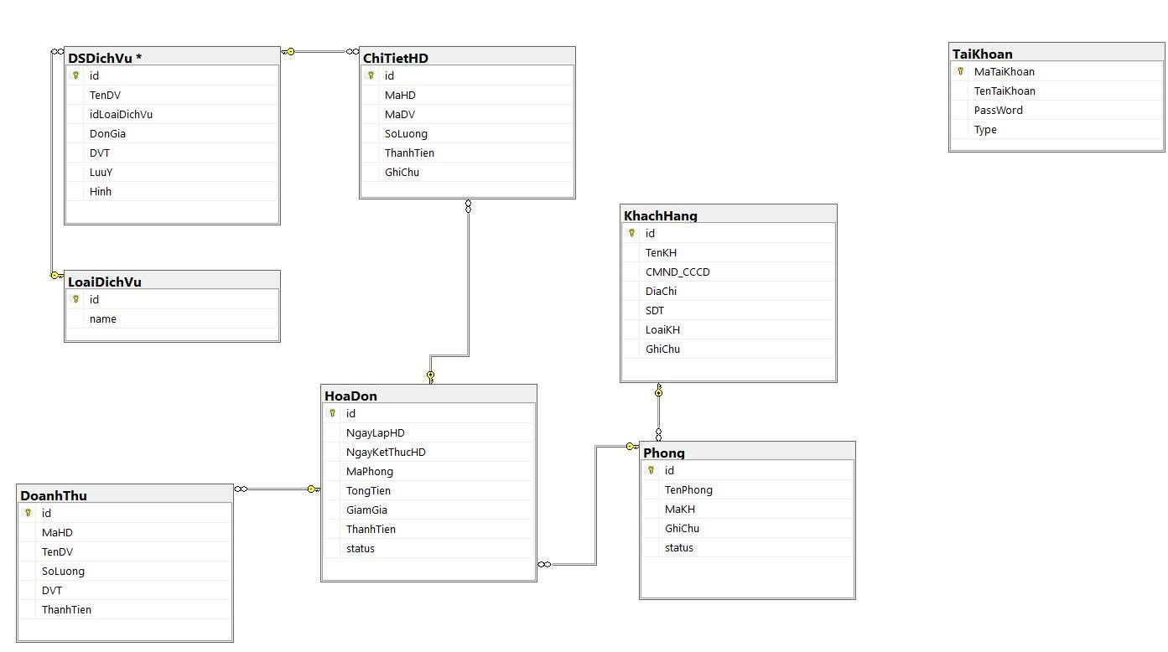
Bảng phân công:
Phan Khánh Vương | frmHome, frmDichVu, frmChiTietDV
Phùng Nguyễn Hoài Bo | frmTaiKhoan, frmDangNhap, frmQuenMatKhau
Nguyễn Hưng Thịnh | frmHoaDon, frmPhong, frmInHoaDon
Vũ Thế Huỳnh | frmMain, frmKhachHang, frmDoanhThu

